|  |  |  |  |  |  |  |
| --- | --- | --- | --- | --- | --- | --- |
| |  |  |  | | --- | --- | --- | | **ЕВРАЗИЙСКИЙ СОВЕТ ПО СТАНДАРТИЗАЦИИ, МЕТРОЛОГИИ И СЕРТИФИКАЦИИ (ЕАСС)**  **EURO-ASIAN COUNCIL FOR STANDARDIZATION, METROLOGY AND CERTIFICATION (EASC)** | | | | ЕАСС_ч-б_5х5 | **МЕЖГОСУДАРСТВЕННЫЙ СТАНДАРТ** | **ГОСТ ISO/IEC Guide 98-4**  *(проект, BY,  окончательная редакция)* |   **НЕОПРЕДЕЛЕННОСТЬ ИЗМЕРЕНИЙ**  **Часть 4**  **Роль неопределенности измерений при оценке**  **соответствия**  **(ISO/IEC Guide 98-4:2012, IDT)**  *Настоящий проект стандарта не подлежит применению до его принятия*  **Минск**  **Евразийский совет по стандартизации, метрологии и сертификации**  **20\_\_** |

Предисловие

Евразийский совет по стандартизации, метрологии и сертификации (ЕАСС) представляет собой региональное объединение национальных органов по стандартизации государств, входящих в Содружество Независимых Государств. В дальнейшем возможно вступление в ЕАСС национальных органов по стандартизации других государств.

Цели, основные принципы и общие правила проведения работ по межгосударственной стандартизации установлены ГОСТ 1.0 «Межгосударственная система стандартизации. Основные положения» и ГОСТ 1.2 «Межгосударственная система стандартизации. Стандарты межгосударственные, правила и рекомендации по межгосударственной стандартизации. Правила разработки, принятия, обновления и отмены».

Сведения о стандарте

1. ПОДГОТОВЛЕН республиканским унитарным предприятием «Белорусский государственный  
   институт метрологии» (БелГИМ)
2. ВНЕСЕН Государственным комитетом по стандартизации Республики Беларусь

3 ПРИНЯТ Евразийским советом по стандартизации, метрологии и сертификации (протоколом  
от \_\_\_\_\_\_\_\_\_\_\_ 20 \_\_\_ г. № \_\_\_)

За принятие стандарта проголосовали:

|  |  |  |
| --- | --- | --- |
| Краткое наименование страны по МК (ИСО 3166) 004—97 | Код страны  по МК (ИСО 3166) 004—97 | Сокращенное наименование  национального органа по стандартизации |
|  |  |  |
|  |  |  |
|  |  |  |
|  |  |  |
|  |  |  |
|  |  |  |
|  |  |  |
|  |  |  |
|  |  |  |
|  |  |  |
|  |  |  |
|  |  |  |

4. Настоящий стандарт идентичен международному стандарту ISO/IEC Guide 98-4:2012 Uncertainty of measurement – Part 4: Role of measurement uncertainty in conformity assessment («Неопределенность измерений. Часть 4. Роль неопределенности измерений при оценке соответствия», IDT)

Международный стандарт разработан техническим руководящим бюро (ISO/TMB) Международной организации по стандартизации (ISO).

Сведения о соответствии руководящих документов JCGM международным документам ISO/IEC Guide, не представленным в тексте, приведены в приложении ZZ

1340192535_onebit_331469124325_block_16Перевод с английского языка (en).

При применении настоящего стандарта рекомендуется использовать вместо ссылочных международных документов (стандартов) соответствующие им межгосударственные документы (стандарты), сведения о которых приведены в дополнительном приложении ДА.

5 ВВЕДЕН ВПЕРВЫЕ

Исключительное право официального опубликования настоящего стандарта на территории   
указанных выше государств принадлежит национальным органам по стандартизации этих государств

*Информация о введении в действие (прекращении действия) настоящего стандарта и изменений к нему на территории указанных выше государств публикуется в указателях национальных стандартов, издаваемых в этих государствах, а также в сети Интернет на сайтах соответствующих национальных органов по стандартизации.*

*В случае пересмотра, изменения или отмены настоящего стандарта соответствующая информация будет опубликована на официальном интернет-сайте Межгосударственного совета по стандартизации, метрологии и сертификации в каталоге «Межгосударственные стандарты»***Содержание**

Введение V

1 Область применения 1

2 Нормативные ссылки 2

3 Термины и определения 2

3.1 Термины, относящиеся к вероятности 2

3.2 Термины, относящиеся к метрологии 3

3.3 Термины, относящиеся к оценке соответствия 4

4 Принятые правила и условные обозначения 6

5 Границы полей допусков и поля допусков 7

5.1 Измерения при оценке соответствия 7

5.2 Допустимые и недопустимые значения: поля допусков 7

5.3 Примеры границ полей допусков 8

6 Знания об измеряемой величине 9

6.1 Вероятность и информация 9

6.2 Теорема Байеса 9

6.3 Итоговая информация 10

6.3.1 Наилучшая оценка и стандартная неопределенность 10

6.3.2 Интервалы охвата 11

7 Вероятность соответствия установленным требованиям ..……….…………………………….11

7.1 Основное правило для вычисления вероятности соответствия 11

7.2 Вероятности соответствия при нормальных PDF 11

7.3 Односторонние поля допусков при нормальных PDF 12

7.3.1 Одиночная нижняя граница поля допуска 12

7.3.2 Одиночная верхняя граница поля допуска 13

7.3.3 Общий подход для одиночных границ поля допуска 14

7.4 Двусторонние поля допусков при нормальных PDF 14

7.5 Вероятность соответствия и интервалы охвата 15

7.6 Показатель измерительных возможностей *С*m 16

7.7 Показатель измерительных возможностей и вероятность соответствия 16

8 Приемочные интервалы 18

8.1 Приемочные границы 18

8.2 Правило принятия решения, основанное на простой приемке 18

8.3 Правила принятия решений, основанные на защитных полосах 19

8.3.1 Общие рассуждения 19

8.3.2 Защищенная приемка 19

8.3.3 Защищенная браковка 21

9 Риски потребителя и производителя 22

9.1 Общие положения 22

9.2 Плотности распределений для производственного процесса и измерительной системы 23

9.3 Решения, которые могут быть приняты на основании контрольного измерения   
при двойном правиле принятия решения 23

9.4 Совместная PDF для *Y* и *Y*m 24

9.5 Вычисление глобальных рисков 25

9.5.1 Исторический контекст 25

9.5.2 Общие формулы 25

9.5.3 Особый случай: двойное правило принятия решения 26

9.5.4 Назначение приемочных границ 27

9.5.5 Общий графический подход 30

9.5.6 Значимость уменьшения неопределенности измерений 31

Приложение A (справочное) Нормальные распределения 32

A.1 Плотность нормального распределения 32

A.2 Интегралы плотностей нормального распределения 32

A.3 Вероятности охвата для плотностей нормального распределения 33

A.4 Нормальный закон распределения для процесса и для измерений 33

A.4.1 Априорная PDF *g*0(η) для измеряемой величины *Y* 33

A.4.2 PDF *h*(ηm|η) для *Y*m при условии, что *Y* = η 33

A.4.3 Маргинальная PDF *h*0(ηm) для *Y*m 33

A.4.4 Апостериорная (полученная после измерения) PDF *g*(η|ηm) для *Y* 34

А.5 Вычисления рисков при плотности нормального распределения и двойном правиле   
принятия решения 35

Приложение B (справочное) Априорное знание об измеряемой величине 36

В.1 Статистическое управление процессом 36

В.2 Объект, выбранный случайным образом из измеренной выборки объектов 36

В.3 Свойство, характеризуемое положительным значением вблизи физического предела 38

Приложение С (справочное) Словарь основных символов 41

Библиография 43

Приложение ZZ (справочное) Сведения о соответствии руководящих документов JCGM   
международным документам ISO/IECGuide, не представленным в тексте 45

Приложение ДА (справочное) Сведения о соответствии ссылочных международных документов (стандартов) межгосударственным стандартам …...46

Введение

Оценка соответствия (см. 3.3.1), согласно широко известному определению, – это любая деятельность, осуществляемая для определения прямыми или косвенными методами того, что продукция, процесс, система, человек или организация удовлетворяют требованиям соответствующих стандартов и выполняют установленные требования (см. 3.3.3). В ISO/IЕС 17000:2004 приведены основные термины и определения, относящиеся к оценке соответствия, в том числе к аккредитации органов по оценке соответствия и использованию оценки соответствия с целью содействия торговле.

В отдельном виде оценки соответствия, который иногда называют контролем (см. 3.3.2), установление того, что продукция удовлетворяет установленным требованиям, основывается на измерении как основном источнике информации. В ISO 10576-1:2003 [22] представлено руководство по проверке соответствия заданным пределам в случае, когда измеряется величина (см. 3.2.1) и полученный интервал охвата (см. 3.2.7) (называемый в ISO 10576-1:2003 интервалом неопределенности) сравнивается с полем допуска (см. 3.3.5). Настоящий стандарт расширяет этот подход с целью включения подробного рассмотрения рисков и развивает общие процедуры для принятия решения о соответствии, основываясь на результатах измерений (см. 3.2.5) и признавая центральную роль распределений вероятностей (см. 3.1.1) как способов выражения неопределенности и неполной информации.

Оценивание неопределенности измерений – это техническая задача, решение которой рассмотрено в JCGM 100:2008, Руководстве по выражению неопределенности измерений (GUM) и дополнениях к нему: JCGM 101:2008, JCGM 102:2011 и JCGM 103 [3]. В настоящем стандарте предполагается, что представляющая интерес величина, т. е. измеряемая величина (см. 3.2.4), была измерена и результат измерения выражен способом, совместимым с принципами, описанными в GUM. В частности, предполагается, что были внесены поправки на все известные значимые систематические эффекты.

При оценке соответствия результат измерения используется для того, чтобы определить, соответствует ли рассматриваемый объект установленным требованиям. Объектом может быть, например, цифровой вольтметр, калибровка которого осуществляется в соответствии с требованиями ISO/IEC 17025:2005 [23], или набор концевых мер длины, поверяемый в соответствии с ISO 3650 [24], или проба промышленных сточных вод. Требования обычно представляются в виде одной или двух границ поля допуска (см. 3.3.4), которые определяют интервал допустимых значений измеряемого свойства объекта, называемый полем допуска (см. 3.3.5). Примерами таких свойств могут быть: длина концевой меры длины, погрешность показаний вольтметра и массовая концентрация ртути в пробе сточных вод. Если истинное значение свойства лежит внутри поля допуска, то говорят, что оно соответствует требованиям, в противном случае – не соответствует.

Примечание – Термин tolerance interval (переводимый на русский язык как «поле допуска») в том значении, в котором он используется при оценке соответствия, имеет значение, отличное от такого же термина (на русский язык переводимого как «толерантный интервал»), используемого в статистике.

В большинстве случаев принятие решения в отношении того, соответствует ли объект требованиям, будет зависеть от количества измеряемых свойств, и может существовать одно поле допусков или более, которое относится к отдельному свойству. В зависимости от полученного результата измерения также может существовать некоторое количество возможных решений в отношении каждого отдельного свойства. Измерив определенную величину, можно, например, решить: (а) принять объект, (b) забраковать объект, (c) провести другое измерение и т. д. Настоящий стандарт распространяется на объекты, имеющие всего одно скалярное свойство с требованиями к нему, заданными одной или двумя границами допуска, и выводом только с двумя возможными вариантами в отношении состояния объекта – соответствующий или несоответствующий и, соответственно, с двумя возможными решениями – принять или забраковать. Представленная концепция может быть расширена до более общих задач, касающихся принятия решения.

При оценивании данных измерений знания о возможных значениях измеряемой величины в большинстве случаев выражены и представлены плотностью распределения вероятностей (см. 3.1.3) или численной аппроксимацией такой функции. Такие знания часто обобщаются с помощью наилучшей оценки (в качестве которой принимается измеренное значение величины (см. 3.2.6)) вместе с соответствующей неопределенностью измерений или интервалом охвата, который содержит значение измеряемой величины с заданной вероятностью охвата (см. 3.2.8). Таким образом, оценка соответствия установленным требованиям является вероятностной задачей, основанной на информации, доступной после выполнения измерения.

При выполнении обычных измерений значение представляющей интерес измеряемой величины невозможно наблюдать напрямую. Значение длины стальной концевой меры длины, например, не может быть непосредственным образом наблюдаемо, но можно наблюдать за показаниями микрометра, «пятки» которого находятся в контакте с измерительными поверхностями меры. Такое показание выражает информацию о длине меры с помощью модели измерения, которая включает эффекты от влияющих величин, таких как температурное расширение и калибровка микрометра. При оценке соответствия принятие решения о приемке/браковке основывается на наблюдаемых данных (например, измеренных значениях величины), которые позволяют сделать вывод относительно возможных ненаблюдаемых значений измеряемой величины [37].

Из-за неопределенности измерений всегда существует риск ошибочного принятия решения в отношении соответствия или несоответствия объекта установленным требованиям на основании измеренного значения свойства объекта. Такие ошибочные решения бывают двух типов: объект, признанный соответствующим, может на самом деле оказаться несоответствующим и объект, забракованный как несоответствующий, может на самом деле оказаться соответствующим.

С помощью установления приемочного интервала (см. 3.3.9) допустимых измеренных значений измеряемой величины риски принятия ошибочных решений о приемке/браковке, связанных с неопределенностью измерений, можно сбалансировать таким образом, чтобы минимизировать затраты, связанные с такими ошибочными решениями. В настоящем стандарте рассматривается техническая задача вычисления вероятности соответствия (см. 3.3.7) и вероятностей двух типов ошибочных решений на основании плотности распределения вероятностей (PDF) для измеряемой величины, границ поля допуска и границ приемочного интервала.

Частный случай приемочного интервала и его соотношение с соответствующим полем допуска показаны на рисунке 1.

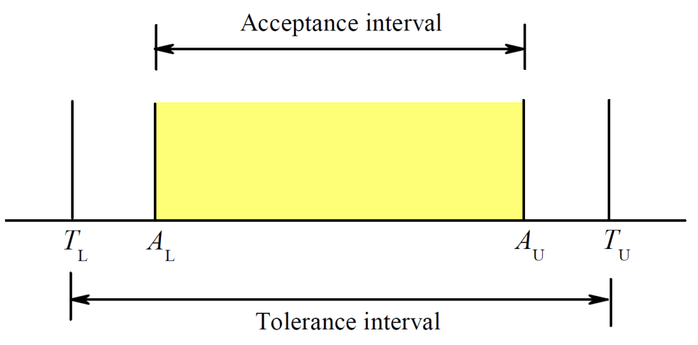

Поле допуска

Приемочный интервал

**Рисунок 1 – Двойная оценка соответствия, когда решения основываются на измеренных значениях**

**величины. Истинное значение измеряемого свойства (измеряемой величины) объекта должно**

**лежать в пределах поля допуска, задаваемого границами *T*L, *T*U.**

**Объект признается годным, если измеренное значение свойства лежит в интервале,**

**ограниченном приемочными границами *А*L, *А*U (см. 3.3.8), в противном случае он бракуется**

**как несоответствующий**

Выбор границ поля допуска и приемочных границ – это коммерческие или политические решения, которые зависят от последствий, связанных с отклонениями от предполагаемого качества продукта. Общие подходы, связанные со спецификой принятия таких решений, не входят в область применения настоящего стандарта; в качестве примеров документов, в которых рассматриваются такие подходы, можно рассмотреть источники [14], [15], [34]–[36], [44].

**МЕЖГОСУДАРСТВЕННЫЙ СТАНДАРТ**

**Неопределенность измерений**

**Часть 4**

**Роль неопределенности измерений при оценке соответствия**

Uncertainty of measurement

Part 4

Role of measurement uncertainty in conformity assessment

**Дата введения \_\_\_\_\_\_\_\_\_\_\_\_\_**

1 Область применения

В настоящем стандарте содержатся рекомендации и методики по оценке соответствия объекта   
(организма, предмета или системы) установленным требованиям. Объектом может быть, например, концевая мера длины, торговые весы или проба крови. Данные методики могут применяться, когда выполняются следующие условия:

– объект характеризуется единственной скалярной величиной (см. 3.2.1) (измеряемым свойством), которая определена со степенью детализации, достаточной для того, чтобы быть корректно представленной единственным по существу истинным значением.

Примечание – В GUM дается обоснование, в соответствии с которым не следует использовать термин «истинный», однако он будет использоваться в настоящем стандарте в тех случаях, когда возникает вероятность появления двусмысленности или путаницы;

– интервал допустимых значений свойства определяется одной или двумя границами поля допуска;

– свойство может быть измерено, а результат измерения (см. 3.2.5) выражен согласующимся с принципами GUM способом так, что знание о значении свойства может быть обоснованно описано с помощью: (а) плотности распределения вероятностей (probability density function (PDF), см. 3.1.3), (b) функции распределения (см. 3.1.2), (c) численных аппроксимаций таких функций или (d) наилучшей оценки вместе с интервалом охвата и связанной с ним вероятности охвата.

Представленные в настоящем стандарте методики могут быть использованы для построения интервала для допустимых измеренных значений рассматриваемого свойства, называемого приемочным интервалом. Приемочные границы могут быть выбраны так, чтобы сбалансировать риски, связанные с приемкой несоответствующих объектов (риск потребителя) и браковкой соответствующих объектов (риск производителя).

Рассматриваются два типа задач по оценке соответствия. Первый заключается в установлении приемочных границ, которые обеспечат достижение желаемой вероятности соответствия для единичного измеряемого объекта. Второй – в установлении приемочных границ, которые обеспечат приемлемый уровень доверия к среднему арифметическому в том случае, когда измеряется некоторое количество (номинально идентичных) объектов. Приводятся рекомендации для решения этих задач.

Для иллюстрации предложенных рекомендаций в настоящем стандарте приводятся примеры. Представленные концепции могут быть расширены на более общие задачи оценки соответствия, основанные на измерениях наборов скалярных измеряемых величин. Такие документы, как [13], [19], охватывают специфические для различных отраслей промышленности аспекты оценки соответствия.

Целевая аудитория настоящего стандарта включает в себя менеджеров по качеству, членов организаций, разрабатывающих стандарты, органы по аккредитации и персонал испытательных и измерительных лабораторий, надзорные органы, органы по сертификации, органы государственного регулирования, преподавателей и научных работников.

***Проект, окончательная редакция***

**2 Нормативные ссылки**

Для применения настоящего стандарта необходимы следующие ссылочные документы. Для датированных ссылок применяют только указанное издание ссылочного документа, для недатированных ссылок применяют последнее издание ссылочного документа (включая все его изменения).

JCGM 100:2008, Evaluation of measurement data – Guide to the expression of uncertainty in measurement (GUM) (Оценивание данных измерений. Руководство по выражению неопределенности измерений (GUM))

JCGM 101:2008, Evaluation of measurement data – Supplement 1 to the «Guide to the expression of uncertainty in measurement» – Propagation of distributions using a Monte Carlo method (Оценивание данных измерений. Дополнение 1 к Руководству по выражению неопределенности измерений. Трансформирование распределений с использованием метода Монте-Карло)

JCGM 102:2011, Evaluation of measurement data – Supplement 2 to the «Guide to the expression of uncertainty in measurement» – Extension to any number of output quantities (Оценивание данных измерений. Дополнение 2 к Руководству по выражению неопределенности измерений. Обобщение на случай произвольного числа выходных величин)

JCGM 200:2012, International vocabulary of metrology – Basic and general concepts and associated terms (VIM3) (Международный словарь по метрологии. Основные и общие понятия и соответствующие термины (VIM3))

ISO/IEC 17000:2004[[1]](#footnote-2), Conformity assessment – Vocabulary and general principles (Оценка соответствия. Словарь и общие принципы)

ISO 3534-1:2006, Statistics – Vocabulary and symbols – Part 1: Probability and general statistical terms (Статистика. Словарь и условные обозначения. Часть 1. Общие термины математической статистики и термины, относящиеся к теории вероятностей.

ISO 3534-2:2006, Statistics – Vocabulary and symbols – Part 2: Applied statistics (Статистика. Словарь и условные обозначения. Часть 2. Прикладная статистика)

3 Термины и определения

В настоящем стандарте применяют термины, установленные в JCGM 100:2010, JCGM 101:2008 и JCGM 200:2012, за исключением тех, для которых приводятся отдельные ссылки. Некоторые наиболее важные определения из этих документов в кратком виде приводятся ниже. Дополнительная информация, включая примечания и примеры, может быть найдена в ссылочных документах, перечисленных в предыдущем разделе.

Далее приводятся также определения, которые являются наиболее важными при оценке соответствия и которые были позаимствованы или адаптированы из других источников.

Для определений, которые ссылаются на другие документы, примечание, которое расположено перед такой ссылкой, является частью цитируемой статьи; другие примечания относятся исключительно к настоящему стандарту.

В настоящем стандарте термины «показание» и «максимальная допускаемая погрешность (показания)» рассматриваются скорее как величины, а не как значения в отличие от JCGM 200:2012.

Примечание – Ссылки вида [JCGM 101:2008 (пункт 3.4)] относятся к указанным пунктам (подпунктам) цитируемого ссылочного документа.

3.1 Термины, относящиеся к вероятности

**3.1.1 распределение вероятностей (распределение)** (probability distribution, distribution): Вероятностная мера, индуцируемая случайной величиной.

Примечание – Существует множество эквивалентных математических способов представления распределения, включая функцию распределения (см. 3.1.2), плотность распределения вероятностей, если она существует (см. 3.1.3), и характеристическую функцию.

[Адаптировано из ISO 3534-1:2006 (пункт 2.11)].

**3.1.2 функция распределения (вероятностей)** (distribution function): Функция, устанавливающая для каждого значения ξ вероятность того, что случайная величина *X* меньше или равна ξ:

*Gx*(ξ) = Рr(*X* ≤ ξ).

[JCGM 101:2008 (пункт 3.2)]

**3.1.3 плотность распределения (вероятностей); PDF** (probability density function (PDF)): Производная функции распределения, если она существует:

*gx*(ξ) = *dGx* (ξ)/*d*ξ.

Примечание – *gx*(ξ) *d*ξ называется элементом вероятности и определяется как:

*gx*(ξ)*d*ξ *= Рr*(ξ *< X <* ξ *+ d*ξ).

[Адаптировано из JCGM 101:2008 (пункт 3.3)]

**3.1.4 нормальное распределение** (normal distribution): Распределение вероятностей непрерывной случайной величины *X*, имеющей плотность распределения вероятностей вида:



для –∞ < ξ< +∞.

Примечание 1 – μ – это математическое ожидание (см. 3.1.5), а σ – это стандартное отклонение (см. 3.1.7) величины *X*.

Примечание 2 – Нормальное распределение также называют распределением Гаусса.

[JCGM 101:2008 (пункт 3.4)]

**3.1.5 математическое ожидание** (expectation): Характеристика случайной величины, которая для непрерывной случайной величины *X*, характеризуемой плотностью распределения *gx*(ξ), определяется как:



$E(X)=\int_{-}{ g_{X}}()d$

Примечание 1 – Математическое ожидание также называют средним.

Примечание 2 – Не каждая случайная величина имеет математическое ожидание.

Примечание 3 – Математическое ожидание случайной величины *Z* = *F*(*X*) для заданной функции *F*(*X*) определяется как:



[JCGM 101:2008 (пункт 3.6)]

**3.1.6 дисперсия** (variance):Характеристика случайной величины, которая для непрерывной случайной величины *X*, характеризуемой плотностью распределения *gх*(ξ), определяется как:



Примечание – Не каждая случайная величина имеет дисперсию.

[JCGM 101:2008 (пункт 3.7)]

**3.1.7 стандартное отклонение** (standard deviation): Положительный квадратный корень из дисперсии.

[JCGM 101:2008 (пункт 3.8)]

3.2 Термины, относящиеся к метрологии

**3.2.1 величина** (quantity): Свойство явления, тела или вещества, которое может быть выражено количественно в виде числа с указанием отличительного признака в качестве основы для сравнения.

[JCGM 200:2012 (пункт 1.1)]

**3.2.2 значение величины** (quantity value, value of a quantity, value): Число с указанием основы для сравнения, выражающее размер величины.

[JCGM 200:2012 (пункт 1.19)]

**3.2.3 истинное значение величины** (true quantity value, true value of a quantity, true value): Значение величины, которое соответствует определению величины.

[JCGM 200:2012 (пункт 2.11)]

**3.2.4 измеряемая величина** (measurand):Величина, подлежащая измерению.

[JCGM 200:2012 (пункт 2.3)]

Примечание – В настоящем стандарте измеряемая величина является измеряемым свойством рассматриваемого объекта.

**3.2.5 результат измерения** (measurement result, result of measurement): Набор значений величины, приписываемых измеряемой величине вместе с любой другой доступной и значимой информацией.

Примечание – Результат измерения может быть выражен различными способами посредством указания, например: (a) измеренного значения величины с соответствующей неопределенностью измерений, (b) интервала охвата для измеряемой величины с соответствующей вероятностью охвата, (c) плотности распределения или (d) численной аппроксимации плотности распределения.

[JCGM 200:2012 (пункт 2.9)]

**3.2.6 измеренное значение величины** (measured quantity value, value of a measured quantity, measured value): Значение величины, которое представляет результат измерения.

Примечание – Измеренное значение также называют оценкой или наилучшей оценкой величины.

[JCGM 200:2012 (пункт 2.10)]

**3.2.7 интервал охвата** (coverage interval):Интервал, основанный на имеющейся информации, который содержит совокупность истинных значений измеряемой величины с заданной вероятностью.

[JCGM 200:2012 (пункт 2.36)]

**3.2.8 вероятность охвата** (coverage probability):Вероятность того, что совокупность истинных значений измеряемой величины находится в указанном интервале охвата.

[JCGM 200:2012 (пункт 2.37)]

**3.2.9 показание** (indication): Величина, формируемая средством измерений или измерительной системой.

Примечание 1 – Показание часто представляется в виде положения указателя устройства аналогового вывода или в виде отображенного или напечатанного числа на устройстве цифрового вывода.

Примечание 2 – Показание также называют отсчетом.

[Адаптировано из JCGM 200:2012 (пункт 4.1)]

3.3 Термины, относящиеся к оценке соответствия

**3.3.1 оценка соответствия** (conformity assessment):Деятельность, направленная на определение того, что установленные требования к продукции, процессу, системе, лицу или органу выполнены.

[Адаптировано из ISO/IEC 17000:2004 (пункт 2.1)]

**3.3.2 контроль** (inspection):Оценка соответствия путем наблюдения и принятия решения, сопровождаемая в случае необходимости измерением, испытанием или калибровкой.

[Адаптировано из ISO 3534-2:2006 (пункт 4.1.2)]

Примечание – Измерение, выполняемое в качестве одной из частей процесса оценки соответствия, иногда называют контрольным измерением.

**3.3.3 установленное требование** (specified requirement): Заявленная потребность или ожидание.

Примечание – Установленные требования могут быть установлены нормативными документами, такими как регламенты, стандарты и технические условия.

[ISO/IEC 17000:2004 (пункт 3.1)]

Примечание 1 – Термин «ожидание» в контексте установленного требования не относится к математическому ожиданию случайной величины (см. 3.1.5).

Примечание 2 – В данном документе типичное установленное требование принимает форму установленного интервала допустимых значений измеряемого свойства объекта.

***Пример 1 [[2]](#footnote-3)* –** Требуется, чтобы проба промышленной сточной воды (объект) имела массовую концентрацию   
растворенной ртути (свойство) не более чем 10 нг/л.

***Пример 2*** – Требуется, чтобы при измерении эталонной гири номинальной массой 1 кг показание *R* (свойство) торговых весов (объект) находилось в интервале [999,5 г  ≤ *R*  ≤  1 000,5 г].

**3.3.4** **граница поля допуска, предел технических требований** (tolerance limit, specification limit): Установленное верхнее или нижнее предельное значение для допустимых значений свойства.

[Адаптировано из ISO 3534-2:2006 (пункт 3.1.3)]

**3.3.5 поле допуска** (tolerance interval): Интервал допустимых значений свойства.

[Адаптировано из ISO 10576-1:2003 (пункт 3.5)]

Примечание 1 – Если иное не указано в технических требованиях, то считается, что поле допуска включает границы поля допуска.

Примечание 2 – Термин tolerance interval (на русский язык переводимый как «поле допуска») в том значении, в котором он используется при оценке соответствия, имеет значение, отличное от такого же термина  
(на русский язык переводимого как «толерантный интервал»), используемого в статистике.

Примечание 3 – Поле допуска также называют областью технических требований в ASME B89.7.3.1:2001 [2].

**3.3.6 допуск, установленный допуск** (tolerance, specified tolerance): Разность между верхней и нижней границами поля допуска.

**3.3.7 вероятность соответствия** (conformance probability): Вероятность того, что объект удовлетворяет установленному требованию.

**3.3.8** **приемочная граница** (acceptance limit): Установленное верхнее или нижнее предельное значение для допустимых измеренных значений величины.

[Адаптировано из ISO 3534-2:2006 (пункт 3.1.6)]

**3.3.9 приемочный интервал** (acceptance interval):Интервал допустимых измеренных значений величины.

Примечание 1 – Если иное не указано в технических требованиях, то считается, что приемочный интервал включает приемочные границы.

Примечание 2 – Приемочный интервал называется приемочной областью в ASME B89.7.3.1 [2].

**3.3.10 браковочный интервал** (rejection interval):Интервал измеренных значений величины, которые считаются недопустимыми.

Примечание 1 – Браковочный интервал называется браковочной областью в АSМЕ В89.7.3.1 [2].

**3.3.11 защитная полоса** (guard band):Интервал между границей поля допуска и соответствующей приемочной границей.

Примечание – Защитная полоса включает границы.

**3.3.12** **правило** **принятия решения** (decision rule): Задокументированное правило, которое описывает для установленного требования и результата измерения способ учета неопределенности измерений при приемке или браковке объекта.

[Адаптировано из АSМE В89.7.3.1-2001 [2]]

**3.3.13 частный риск потребителя** (specific consumer's risk):Вероятность того, что конкретный принятый объект окажется несоответствующим.

**3.3.14 частный риск производителя** (specific producer's risk): Вероятность того, что конкретный забракованный объект окажется соответствующим.

**3.3.15 глобальный риск потребителя, риск потребителя** (global consumer's risk, consumer's risk): Вероятность того, что на основании полученного в будущем результата измерения несоответствующий объект будет принят как годный.

**3.3.16 глобальный риск производителя, риск производителя** (global producer's risk, producer's risk): Вероятность того, что на основании полученного в будущем результата измерения соответствующий объект будет забракован.

**3.3.17 показатель измерительных возможностей** (measurement capability index): Допуск, разделенный на число, кратное стандартной неопределенности измерений, соответствующей измеренному значению свойства объекта.

Примечание – В настоящем стандарте множитель, кратный стандартной неопределенности, принимается   
равным 4 (см. 7.6.3).

**3.3.18 максимальная допускаемая погрешность (показания); MPE** (maximum permissible error (of indication)): Разрешенная для средства измерений техническими требованиями или нормативными документами максимальная разность между показанием средства измерений и значением измеряемой величины.

Примечание 1 – Когда задается более чем одна максимальная разность, используется термин «максимальные допускаемые погрешности», например, заданная максимальная отрицательная разность и заданная максимальная положительная разность.

Примечание 2 – Погрешность показания может быть записана как *Е* = *R* – *R*0, где *R* – это показание, а *R*0 обозначает показание идеального средства измерений при измерении одной и той же величины *Y*. При испытаниях и поверке средства измерений погрешность показания обычно оценивается с помощью измерения откалиброванного исходного эталона.

1. Принятые правила и условные обозначения

Для целей настоящего стандарта были приняты следующие правила, условные обозначения и терминология.

4.1 В GUM стандартная неопределенность, связанная с оценкой *у* измеряемой величины *Y* записывается как *и*с*(у)*. Подстрочный индекс «с», обозначающий суммарную стандартную неопределенность, в настоящем стандарте рассматривается как излишний и не используется (см. JCGM 101:2008 (пункт 4.10)).

4.2 Выражение, записанное как *А* =: *В*, означает, что *В* определена через *А.*

4.3 Если не возникает возможности появления путаницы, символ *и,* как и символ *и(у)*, будет использоваться с целью упрощения обозначений. Расширенная неопределенность *U* обычно принимается равной *U = kи* с использованием коэффициента охвата *k =* 2; значение *k* указывается в том случае, если существует возможность возникновения неоднозначного понимания.

4.4 Представляющее интерес свойство (измеряемая величина) рассматривается как случайная величина *Y* с возможными значениями η. Когда *Y* измерена, процедура по оцениванию данных измерений позволяет получить измеренное значение величины ηm, которое принимается в качестве реализации наблюдаемой случайной величины *Y*m. В общем случае измеренное значение ηm будет отличаться от *Y* на величину, например, неизвестной погрешности *Е*, которая зависит от случайных и систематических эффектов.

4.5 Поле допуска задает допустимые значения для измеряемой величины *Y*. Принятие решения при оценке соответствия основывается на измеренном значении ηm и положении ηm относительно установленного приемочного интервала.

4.6 Знания о величинах *Y* и *Y*m выражены и представлены с помощью условных PDF, вид которых зависит от имеющейся информации. Условные PDF записываются вместе с вертикальной чертой, справа от которой указывается информация, рассматриваемая как заданная. PDF для измеряемой величины *Y* до выполнения измерений записывается как *gY*|*I*(η|*I*), где символ *I* обозначает априорную информацию.

4.7 Выполняя измерения рассматриваемого свойства и получая наблюдаемое измеренное значение ηm, PDF для *Y* после выполнения измерений будет записана как *gY*|ηm,*I* (η|ηm, *I*)*.*

4.8 Аналогичные PDF для возможных значений ηm выходной величиныизмерительной системы *Y*m записываются как (а) *gY*m|*I* (ηm|, *I*) $g_{Y_{m}I}({}_{m}I)$, выражая предположение о возможных измеренных значениях, когда задана только априорная информация *I*, и (b) *gYm*|η,*I* (η*m*|η, *I*) $g_{Y_{m},I}({}_{m},I)$*,* представляя аналогичную PDF для случая, когда в дополнение к априорной информации *I* предполагается, что измеряемая величина имеет заданное истинное значение *Y =* η*.*

4.9 Для краткости в настоящем стандарте непосредственное указание постоянной предварительной информации *I* в большинстве случаев опускается. Также PDF для *Y* и *Y*m обозначаются c помощью символов *g* и *h* соответственно, с использованием следующих обозначений, из которых подстрочные индексы в большинстве случаев исключаются:

– для знаний об измеряемой величине *Y* перед выполнением измерения:



$g_{YI}(I)=:g_{0}()$

– для знаний об измеряемой величине *Y* после выполнения измерения:



$g_{Y{}_{m},I}({}_{m},I)=:g({}_{m})$

*–* знания о возможных измеренных значениях при заданной априорной информации *I*:



$g_{Y_{m}I}({}_{m}I)=:h_{0}({}_{m})$

– знания о *Y*m, предполагающие в дополнение к информации *I* также наличие заданного значения измеряемой величины, равного *Y* = η:



Такие PDF не являются независимыми, но связаны теоремой Байеса (см. 6.2).

4.10 Согласно Резолюции № 10, принятой на 22-й Генеральной конференции мер и весов (ГКМВ) в 2003 году, «...символом для десятичного знака должна быть либо точка на линии строки, либо запятая на линии строки…». JCGM принял решение в ISO/IEC Guide 98-4:2012 на английском языке использовать точку на линии строки.

**5 Границы полей допусков и поля допусков**

5.1 Измерения при оценке соответствия

5.1.1 Рассмотрим ситуацию, при которой свойство представляющего интерес объекта, такое как погрешность показаний вольтметра, измеряется для того, чтобы решить, соответствует ли объект установленному требованию. Такая проверка соответствия включает в себя последовательность трех операций:

– измерение рассматриваемого свойства;

– сравнение результата измерения с установленным требованием;

– принятие решения о последующих действиях.

5.1.2 На практике, как только получен один результат измерения, операции по сравнению/принятию решения обычно осуществляются с использованием предварительно установленного и заявленного правила принятия решения (см. 3.3.12), основанного на результате измерения, установленном требовании и последствиях неверного решения.

5.1.3 Существуют руководящие документы, касающиеся вопросов формулирования правила принятия решения. В ISO 14253-1 [21] и АSME В89.7.3.1 [2] приведены рекомендации по документированию выбранного правила принятия решения и по описанию роли неопределенности измерений при установлении приемочных границ. Эти документы рассматривают правила принятия решений, содержащие два или более возможных решения, а также включают двойное правило принятия решения, которое рассматривается в настоящем стандарте в качестве особого случая.

5.1.4 Измерение, выполняемое в качестве этапа оценки соответствия, направлено на то, чтобы получить информацию, достаточную для принятия решения с приемлемым уровнем риска. Подходящая методика выполнения измерений будет уравновешивать затраты на уменьшение неопределенности измерений с прибылью от получения более достоверных знаний об истинном значении измеряемой величины.

5.1.5 Таким образом, контрольное измерение вместе с соответствующим правилом принятия решения тесно связано с такими понятиями, как затраты и риски. Поэтому составление плана удовлетворительной оценки соответствия часто является не только чисто техническим занятием. Если цель состоит в минимизации затрат, то с помощью подходящей экономической модели задача может быть упрощена до прямого вычисления.

5.2 Допустимые и недопустимые значения: поля допусков

5.2.1 В настоящем стандарте установленные для рассматриваемой измеряемой величины требования представляют собой предельные значения, называемые границами поля допуска, которые отделяют интервалы допустимых значений измеряемой величины от интервалов недопустимых значений [22]. Интервалы допустимых значений, называемые полями допусков, бывают двух видов:

– одностороннее поле допуска либо с верхней, либо с нижней границей поля допуска;

– двустороннее поле допуска и с верхней, и с нижней границами поля допуска.

В любом случае объект соответствует установленному требованию, если истинное значение измеряемой величины лежит внутри поля допуска, и не соответствует – в противном случае. Перечисленные выше поля допусков изображены на рисунке 2.

5.2.2 Кажущиеся односторонними поля допусков часто подразумевают по физическим или теоретическим причинам наличие дополнительных границ, которые не установлены в явном виде [22]. Такие поля допусков на самом деле являются двусторонними, они имеют одну заданную в явном виде границу и одну подразумеваемую (неявную) границу (см. приведенные ниже примеры 4 и 5).

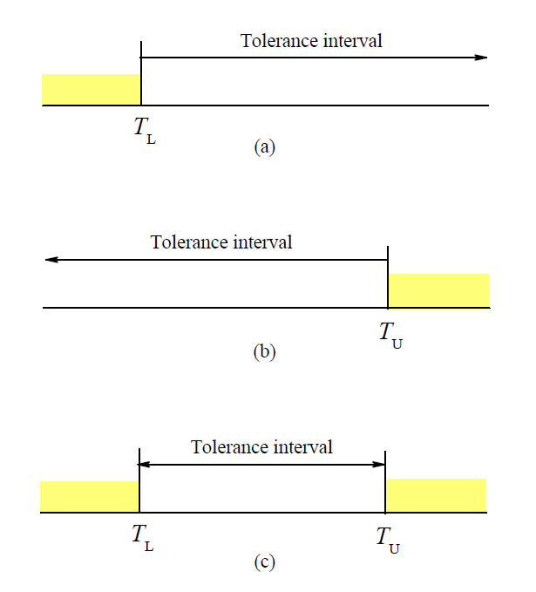

Поле допуска

Поле допуска

Поле допуска

**Рисунок 2 – Поля допусков: (а) одностороннее поле, имеющее одну нижнюю границу *Т*L;**

**(b) одностороннее поле, имеющее одну верхнюю границу поля допуска *Т*U;   
(c) двустороннее поле, имеющее нижнюю и верхнюю границы поля допуска.   
Разность *Т*U – *T*L называется допуском**

Примечание 1 – В некоторых случаях, таких как безопасность пищевой продукции или защита окружающей среды, задание полей допусков в измерениях при оценке соответствия может включать неопределенности, связанные с трудностями, возникающими при оценке последствий от неверно принятых решений [29]. Относящаяся к этой теме задача из анализа надежности, называемая неопределенностью вследствие недостаточной полноты, связана с непроанализированными вкладами в риск [31].

Примечание 2 – Такие категории, как неопределенность вследствие недостаточной полноты, не имеют никакого отношения к неопределенности измерений, связанной с полученной из контрольного измерения оценкой измеряемой величины. В настоящем стандарте границы поля допуска рассматриваются как постоянные значения (константы).

5.3 Примеры границ полей допусков

***Пример 1* – *Одиночная верхняя граница поля допуска.***

Указано, что напряжение пробоя *V*b для конкретного типа диода Зенера не должно быть больше чем  
–5,4 В. Для диода, соответствующего требованиям, *V*b лежит в открытом интервале *V*b ≤ −5,4 В.

***Пример 2 – Одиночная нижняя граница поля допуска.***

Требуется, чтобы металлический контейнер для безалкогольных напитков имел прочность на разрыв *В* не менее чем 490 кПа. Значения *В*, соответствующие требованиям, лежат в открытом интервале   
*В* ≥ 490 кПа.

***Пример 3 – Заданные в явном виде верхняя и нижняя границы поля допуска.***

Задано, что гиря номинальной массой 1 кг класса Е1 по МОЗМ [25] имеет максимальную допускаемую погрешность (MPE) 500 мкг. Это означает, что масса *m* гири должна быть не менее 0,999 999 5 кг и не более 1,000 000 5 кг. Гиря номинальной массой 1 кг, соответствующая установленным требованиям, – это такая гиря, погрешность массы которой *Е* = *m* – *m*0 при *m*0 = 1 кг лежит в интервале – 500 мкг  ≤  *Е* ≤ 500 мкг.

***Пример 4 – Заданная в явном виде верхняя граница поля допуска и неявная нижняя граница   
поля допуска.***

Нормы в области охраны окружающей среды требуют, чтобы массовая концентрация *X* ртути в потоке промышленных сточных вод составляла не более 10 нг/л, что является заданной в явном виде верхней границей поля допуска. Так как массовая концентрация не может быть меньше нуля, то присутствует неявная нижняя граница поля допуска, составляющая 0 нг/л. Проба сточной воды соответствует нормам, если массовая концентрация ртути в пробе лежит в интервале 0 нг/л ≤ *X* ≤ 10 нг/л.

***Пример 5 – Заданная в явном виде нижняя граница поля допуска и неявная верхняя граница поля   
допуска.***

Порошкообразный бензоат натрия, используемый в пищевой промышленности в качестве консерванта, согласно требованиям должен иметь чистоту *Р*, выраженную в виде массовой доли в пересчете на сухое вещество в процентах, не менее чем 99,0 %, что является заданной в явном виде нижней границей поля допуска. Чистота не может быть больше 100 %, что является неявной верхней границей поля допуска. Соответствующая установленным требованиям проба бензоата натрия – это такая проба, чистота которой лежит в интервале 99,0 % ≤ *Р* ≤ 100 %.

6 Знания об измеряемой величине

6.1 Вероятность и информация

6.1.1 При измерениях, выполняемых в качестве этапа оценки соответствия, знания об исследуемом свойстве (измеряемой величине) моделируются с помощью условной плотности распределения вероятностей (PDF), форма которой зависит от доступной информации. Такая информация всегда состоит из двух компонентов: информации, которая доступна до проведения измерений (называется априорной информацией), и дополнительной информации, полученной с помощью измерения [38].

6.1.2 С помощью PDF для исследуемого свойства (измеряемой величины) выражено и представлено предположение о его возможных значениях на основании определенного уровня знаний. Измеряемая величина, о которой доступно очень ограниченное количество информации, обычно имеет широкую по отношению к требованиям оценки соответствия PDF, которая показывает широкий интервал возможных значений, согласующихся с ограниченной информацией. Выполнение измерений предоставляет свежую информацию, которая служит для того, чтобы уточнить PDF и сузить интервал возможных значений измеряемой величины.

6.1.3 Таким образом, эффект от выполнения измерений заключается в обновлении имеющегося перед измерением (априорного) уровня знаний с целью получения имеющегося после выполнения измерения (апостериорного) уровня знаний, который включает в себя данные измерений. Правило для выполнения такого трансформирования называется теоремой Байеса, а лежащая в его основе математическая теория известна как Байесовская теория вероятностей. В настоящем стандарте результаты применения этой теории используются без детального вывода или доказательства. По этому вопросу существует достаточное количество литературы (например, см. [4], [5], [16], [26], [27], [39]).

6.2 Теорема Байеса

6.2.1 При оценке соответствия измеряемое свойство *Y* рассматриваемого объекта рассматривается как случайная величина с возможными значениями, обозначаемыми η. До того момента, когда *Y* было измерено, обоснованное предположение о его возможных значениях характеризуется априорной (имеющейся перед измерением) PDF *g*0(η), форма которой не зависит от измерительной системы (см. 4.9).

6.2.2 Априорная PDF *g*0(η) часто приписывается на основании знаний, полученных в результате выполненных ранее измерений подобных объектов. Методы по приписыванию априорных PDF исследуемым свойствам обсуждаются в приложении B.

6.2.3 При обычном контрольном измерении величина *Y* измеряется с использованием методики, разработанной с целью предоставления достаточного количества информации для оценки соответствия установленному требованию.

Примечание 1 – Один и тот же символ используется для обозначения величины и для случайной величины, которая представляет эту величину (см. [GUM 4.1.1, примечание 1]).

Примечание 2 – Рекомендации по приписыванию PDF в некоторых общих случаях приводятся в JCGM 101:2008 и приложении B.

6.2.4 Наблюдаемая на выходе измерительной системы величина рассматривается как случайная величина *Y*m с возможными значениями, обозначаемыми как ηm. Измерение *Y* приводит к конкретной реализации, измеренному значению величиныηm (см. 3.2.6 и 4.4), и результирующая апостериорная (имеющаяся после измерения) PDF для *Y* с учетом новой информации записывается как:



6.2.5 Априорная и апостериорная плотности распределения связаны теоремой Байеса:

 (1)

где при заданном измеренном значении ηm *С* – константа, выбранная так, чтобы $\int_{-∞}^{∞}{g(}{}_{m})d = 1$ Член $h\left({}_{m}\right)$ в выражении (1) – это PDF для возможных значений *Y*m при заданном конкретном значении *Y* = η измеряемой величины.

6.2.6 Плотность вероятности $h({}_{m})$ выраженная в виде функции от η для измеряемой величины ηm, называется функцией правдоподобия от η при заданном ηm и записывается как:



Измерение может рассматриваться в терминах воздействия и отклика или в терминах входа и выхода. С этой точки зрения функция правдоподобия L(η; ηm) характеризует распределение возможных воздействий или входов (значений η), которые могут вызвать наблюдаемый отклик или выход (измеренное значение ηm).

6.2.7 Форма функции правдоподобия будет зависеть от специфики измерительной задачи и от измерительной системы, как описано в математической модели, а также от другой значимой информации, такой как накопленные ранее данные, информации о калибровках средства измерений и результатах измерений откалиброванных объектов или стандартных образцов и накопленного опыта работы с подобными системами. Во многих случаях, представляющих собой практический интерес, функция правдоподобия может быть охарактеризована нормальным распределением (распределением Гаусса).

6.2.**8** Теорема Байеса показывает, как апостериорный (имеющийся после выполнения измерений) уровень знаний выводится из комбинации априорной (имеющейся до выполнения измерений) информации, выраженной в априорном распределении и полученной с помощью измерения информации, представленной функцией правдоподобия.

6.2.**9** Во многих случаях измерительная система используется, для того чтобы дополнить относительно ограниченное априорное знание об измеряемой величине точной измерительной информацией. В таком случае PDF, соответствующая апостериорному (имеющемуся после выполнения измерений) уровню знаний, по существу определяется функцией правдоподобия (выражающей измерительную информацию), т. е. при достаточном приближении:



где *С* – константа.

6.3 Итоговая информация

6.3.1 Наилучшая оценка и стандартная неопределенность

Окончательный результат измерения часто представляют в виде оценки измеряемой величины и параметра, который характеризует рассеяние возможных значений вокруг этой оценки. В настоящем стандарте оценка *у* свойства *Y* берется как математическое ожидание *Е*(*Y*|ηm) (см. 3.1.5). Соответствующий параметр рассеяния *u*(*у*) = *u*, называемый стандартной неопределенностью, берется как стандартное отклонение *Y* (см. 3.1.7), являющееся положительным квадратным корнем из дисперсии (см. 3.1.6). *Е*(*Y*|ηm) и *V*(*Y*|ηm) задаются как:

 

6.3.1.1 Стандартная неопределенность *u* характеризует рассеяние *Y* вокруг оценки *у*. Когда PDF для *Y* имеет одну вершину (унимодальна) и симметрична, оценка *у* также является наиболее вероятным значением *Y*, т. е. модой распределения.

6.3.1.2 Для измерения, анализируемого в соответствии с JCGM 100:2010 (GUM), процедура оценивания данных измерений позволяет получить оценку измеряемой величины (измеренное значение величины) ηm и связанную с ней стандартную неопределенность *u*m. Предполагается, что априорная информация настолько ограничена, что имеющиеся после выполнения измерений знания о PDF $g({}_{m})$ могут быть обобщены с помощью оценки *у*= ηm и связанной с ней стандартной неопределенности *u* = *u*m (см. 7.6.1).

6.3.2 Интервалы охвата

6.3.2.1 После измерения вероятность того, что *Y* окажется не более заданного значения *а*, составляет:



где $G(z)=\int_{-∞}^{z}{g(}{}_{m}) d$ – функция распределения *Y* при данном ηm.

6.3.2.2 Следовательно, вероятность *р* того, что *Y* лежит в интервале [*а*, *b*] при *а* < *b*, составляет:

 (2)

6.3.2.3 Такой интервал, как [*а*, *b*], называется интервалом охвата для *Y*, а *р* – соответствующая ему вероятность охвата. Рекомендации по построению интервалов охвата с желаемой вероятностью охвата, включая случай дискретной аппроксимации функции распределения, полученной по методу Монте-Карло, приводятся в JCGM 101:2008.

6.3.2.4 Когда PDF для *Y* является симметричной и унимодальной, то интервал, имеющий большое значение и повсеместно используемый, центрируется относительно наилучшей оценки *y* и имеет длину, равную кратному значению стандартной неопределенности *u*. GUM определяет дополнительную меру неопределенности, которая называется расширенной неопределенностью *U* и получается с помощью умножения стандартной неопределенности и на коэффициент охвата *k:*

*U* = *ku*. (3)

6.3.2.5Коэффициент охвата выбирается так, чтобы получить желаемую вероятность охвата, соответствующую интервалу охвата $[y-U, y+U]$ [*y* – *U*, *y* + *U*]. Отношение между *k* и соответствующей вероятностью охвата зависит от PDF для *Y*.

Примечание 1 – Интервал охвата в виде $[y-U, y+U]$ [*y* – *U*, *y* + *U*] $[y-U, y+U]$ иногда называют интервалом неопределенности,  
как в ISO 10576-1:2003 (пункт 3.7) [22].

Примечание 2 – Если PDF для *Y* является асимметричной, то может оказаться более подходящим определять наименьший интервал охвата для заданной вероятности охвата. Рекомендации для выполнения таких вычислений содержатся в JCGM 101:2008 (пункт 5.3.4).

**7 Вероятность соответствия установленным требованиям**

7.1 Основное правило для вычисления вероятности соответствия

7.1.1 Объект соответствует установленному требованию, если истинное значение его свойства *Y* лежит внутри поля допуска. Знания об *Y* представляются с помощью PDF $g({}_{m})$ таким образом, что заявление о соответствии всегда является заключением, имеющим некоторую вероятность того, что оно является истинным. Если обозначить набор допустимых (соответствующих требованию) значений *Y* через *C*, вероятность соответствия, обозначаемая через *p*c, будет такой, что:

 (4)

7.1.2 Выражение (4) является общим правилом для вычисления вероятности того, что объект соответствует установленному требованию, на основании измерения соответствующего свойства объекта. Например, если задано двустороннее поле допуска для измеряемой величины *Y* с нижней границей *T*L и верхней границей *T*U, то *C* = [*T*L, *T*U] и вероятность соответствия будет равна:



**7.1.3** Так как объект либо соответствует требованию, либо нет, вероятность того, что он не соответствует, составляет:



7.2 Вероятности соответствия при нормальных PDF

7.2.1 Вероятность соответствия зависит от уровня знаний об измеряемой величине *Y*, который представлен и выражен с помощью PDF $g({}_{m})$ Во многих случаях разумно характеризовать знание об *Y* нормальным распределением (см. 3.1.4), и эта вероятность может быть вычислена. Если априорное распределение является нормальным и измерительная система (т. е. функция правдоподобия) характеризуется нормальным распределением, тогда распределение $g({}_{m})$ также является нормальным распределением.

7.2.2 В более общем случае, если функция правдоподобия характеризуется нормальным распределением и априорная информация является ограниченной, тогда апостериорная (имеющаяся после измерения) PDF будет приблизительно нормальной. В таком случае $g({}_{m})$ может быть адекватно аппроксимирована нормальным распределением с математическим ожиданием (средним) и стандартным отклонением, заданными наилучшей оценкой *у* и стандартной неопределенностью *u*, вычисляемыми в соответствии с 6.3.1.

Примечание 1 – Нормальное распределение полностью определяется его математическим ожиданием (средним) и стандартным отклонением.

Примечание 2 – Некоторые свойства нормальных PDF рассмотрены в приложении А.

7.2.3 Так как нормальные PDF являются хорошо изученными и нашли широкое применение, во многих примерах настоящего стандарта они будут использоваться для иллюстрации вычисления вероятностей соответствия. Такие вычисления могут быть распространены на случай, в котором малое количество показаний приводит к масштабированному и смещенному *t*-распределению (см. JCGM 101:2008 (пункт 6.4.9)).

7.2.4 Предположим, что PDF $g({}_{m})$ для измеряемой величины *Y* является (или хорошо аппроксимируется) нормальным распределением, которое определено наилучшей оценкой (математическим ожиданием) *у* и стандартной неопределенностью (стандартным отклонением) *u*. Тогда $g({}_{m})$ задается как:

 (5)

7.2.5 В общем случае оценка *у* зависит от ηm, т. е. *у* = *у*(ηm). Когда знания об *Y* ограничены до момента выполнения измерений, тогда обычно *у* ≈ ηm; пример другой ситуации приведен в А.4.4.

7.2.6 На основании этапов, ведущих к выражению (2), вероятность того, что *Y* лежит в интервале   
[*а*, *b*] при PDF, заданной выражением (5), такова:

 (6)

где *y* = *y*(ηm) и

 – это функция стандартного нормального распределения (см. приложение А).

7.3 Односторонние поля допусков при нормальных PDF

7.3.1 Одиночная нижняя граница поля допуска

На рисунке 3 показано одностороннее поле допуска с одиночной нижней границей поля допуска *Т*L. Значения исследуемого свойства *Y*, соответствующие требованиям, лежат в интервале η ≥ *Т*L. Знания об *Y* после контрольного измерения представляются с помощью нормальной PDF, которая показана совмещенной с полем допуска. Наилучшая оценка *у* лежит внутри поля допуска; заштрихованная область слева от *Т*L показывает вероятность того, что объект не соответствует техническим требованиям. Из выражения (6) при *а* = *Т*L, *b* → ∞ и Φ(∞) = 1 получаем вероятность соответствия, равную:

 (7)

Так как Ф(*t*) + Ф(–*t*) = 1, вероятность (7) может быть записана как:

 (8)

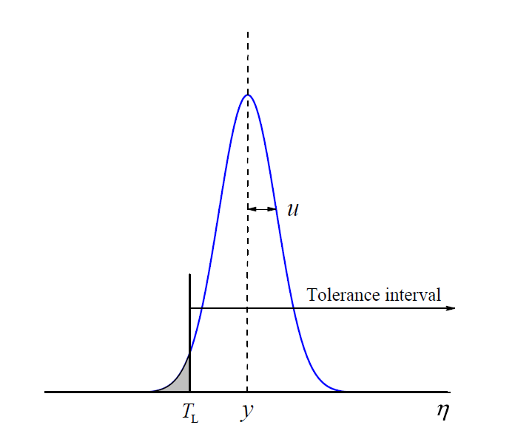

Поле допуска

**Рисунок 3 – Поле допуска с одиночной нижней границей *Т*L. Знания о величине *Y* (представляющее  
интерес измеряемое свойство) после измерения характеризуются нормальной PDF с наилучшей   
оценкой *у* и связанной с ней стандартной неопределенностью *и.* Значения *Y*, *с*оответствующие   
требованиям, лежат в интервале η ≥ *Т*L**

7.3.2 Одиночная верхняя граница поля допуска

На рисунке 4 показана нормальная PDF, совмещенная с односторонним полем допуска с одиночной верхней границей *Т*U. Значения исследуемого свойства *Y*, соответствующие требованиям, лежат в интервале η ≤ *Т*U. В этом случае заштрихованная область справа от *Т*U показывает вероятность того, что объект не соответствует техническим условиям. Из выражения (6) при *а* → –∞, *b = Т*U и  
Ф(–∞) = 0 получаем вероятность соответствия, равную:

$$p_{c}=Ф\left(\frac{T_{U}-y}{u}\right). \text{(9)}$$

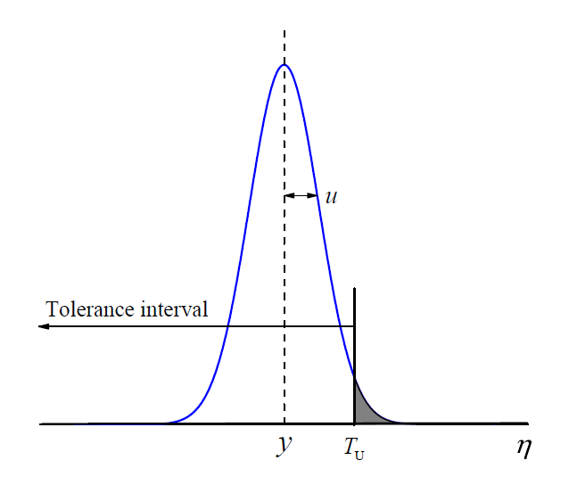

Поле допуска

**Рисунок 4 – Аналогичен рисунку 3, за исключением того, что здесь представлена одиночная верхняя   
граница поля допуска *Т*U. Значения *Y*,соответствующие требованиям, лежат в интервале η ≤ *Т*U**

7.3.3 Общий подход для одиночных границ поля допуска

Вероятности, представленные выражениями (8) и (9), имеют одинаковый вид и могут быть записаны как:

$p_{c}=Ф\left(z\right),$*p*c = Φ(*z*), (10)

где *z* = (*y –* *Т*L)/*u* – для нижней границы и *z* = (*Т*U – *y*)/*u* – для верхней границы. В обоих случаях *p*c больше или равно 1/2 для оценки *y*, лежащей внутри поля допуска (*z* ≥ 0), и меньше 1/2 в противном случае. В таблице 1 показаны значения *z* для некоторых значений вероятности соответствия *p*c.

**Таблица 1 – Вероятности соответствия (*p*c) и несоответствия  для односторонних полей   
допусков и нормальных PDF. Для нижней границы – *z* = (*y* – *Т*L)/*u*; для верхней границы – *z* = (*Т*U – *y*)/*u*. В обоих случаях *z* ≥ 0 для оценки *y*, лежащей внутри поля допуска**

|  |  |  |
| --- | --- | --- |
| *p*c |  | z |
| 0,80 | 0,20 | 0,84 |
| 0,90 | 0,10 | 1,28 |
| 0,95 | 0,05 | 1,64 |
| 0,99 | 0,01 | 2,33 |
| 0,999 | 0,001 | 3,09 |

***Примеры***

**1** Измеряется напряжение пробоя *V*b диода Зенера, при этом получают наилучшую оценку *v*b = –5,47 В  
с соответствующей стандартной неопределенностью *u* = 0,05 В. В технических требованиях на диод указано следующее:*V*b ≤ –5,40 В, что является верхней границей напряжения пробоя. Тогда *z* = [–5,40 – (–5,47)]/0,05 =  
= 1,40 и из выражения (10) *p*c = Ф(1,40) = 0,92. Вероятность того, что диод соответствует техническим требованиям, составляет 92 %.

**2** Металлический контейнер подвергается испытаниям на разрушение с использованием воды под давлением при измерении его прочности на разрыв В. В результате измерения получают наилучшую оценку  
*b* = 509,7 кПа с соответствующей стандартной неопределенностью *u* = 8,6 кПа. В технических требованиях на контейнер сказано, что *B* ≥ 490 кПа, что является нижней границей поля допуска прочности на разрыв. Тогда *z* = (509,7 – 490)/8,6 = 2,3 и из выражения (10) *p*c = Φ(2,3) = 0,99. Вероятность того, что перед испытанием на разрушение контейнер соответствует техническим требованиям, составляет 99 %.

7.4 Двусторонние поля допусков при нормальных PDF

На рисунке 5 показано двустороннее поле допуска с границами *T*L и *T*U и шириной *T* = *T*U – *T*L, которая определяет допуск *T*. Как и ранее, предполагается, что знания об измеряемой величине *Y* представлены нормальной PDF. Оценка *y* лежит внутри поля допуска, и существует видимая доля вероятности в области η > *Т*U, расположенная за верхней границей поля допуска.

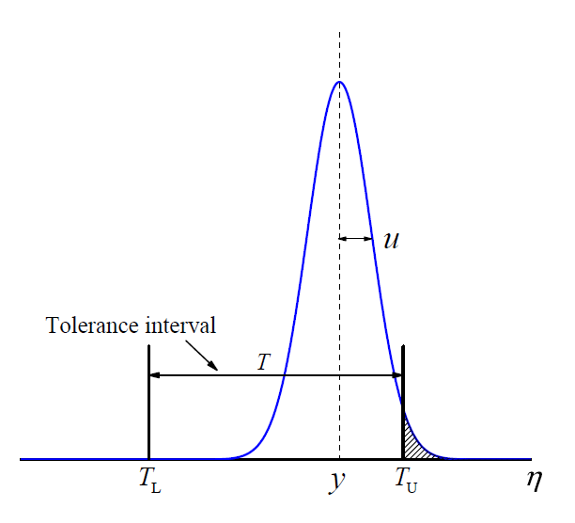

Поле допуска

**Рисунок 5 – Аналогичен рисунку 3, за исключением того, что здесь представлено двустороннее поле**

**допуска. Длина интервала *T*U – *T*L равна допуску *Т*. Значения *Y*,соответствующие требованиям, лежат   
в интервале *T*L ≤ η ≤** ***Т*U**

Используя выражение (6) при *b* = *T*U и *a* = *T*L, получим вероятность соответствия:

 (11)

***Пример –*** Требуется, чтобы образец моторного масла класса вязкости 40 по SAE имел кинематическую вязкость *Y* при 100 °С не менее 12,5 мм2/с и не более 16,3 мм2/с. Кинематическая вязкость образца измеряется при 100 °С, при этом получают оценку *у* = 13,6 мм2/с и соответствующую стандартную неопределенность *u* = 1,8  мм2/с. На основании выражения (11) получим значения:

*(T*U*– y)*/*u* = (16,3 – 13,6)/1,8 = 1,5; *(T*L*– y)*/*u* = (12,5 – 13,6)/1,8 = –0,6,

так что *р*с = Ф(1,5) – Φ(–0,6) = 0,93 – 0,27 = 0,66.

Вероятность того, что образец моторного масла соответствует техническим требованиям, составляет 66 %.

7.5 Вероятность соответствия и интервалы охвата

7.5.1 Вместо указания в явном виде PDF для измеряемой величины *Y* результат измерения в окончательном виде может быть представлен с помощью интервала охвата с соответствующей вероятностью охвата (см. 6.3.2). В таком случае установление вероятности соответствия может быть выполнено с помощью сравнения интервала охвата с полем допуска. Если интервал охвата с вероятностью охвата *р* полностью лежит внутри поля допуска, то *р*с не может быть меньше, чем *р*. Это наблюдение показано на рисунке 6, на котором изображены два 95%-ных интервала охвата, расположенные вблизи верхней границы поля допуска.

7.5.2 Интервал (а) выходит за границу поля допуска, и без знания вида PDF для *Y* никакого определенного заявления о вероятности соответствия не может быть сделано.

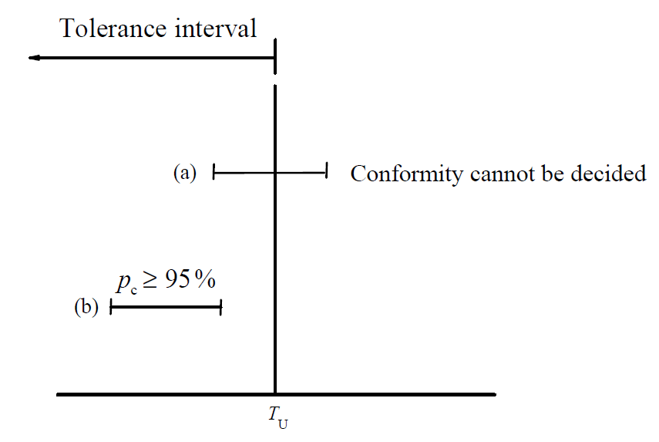

Поле допуска

Соответствие не может быть установлено

**Рисунок 6 – Два 95%-ных интервала охвата для измеряемой величины *Y* вблизи верхней границы поля допуска *Т*U. Интервал (а) выходит за границу поля допуска, и решение о соответствии не может быть принято без знания о PDF для *Y*. Интервал (b) полностью лежит внутри поля допуска;   
для этого интервала *р*с≥ 95 %**

7.5.3 Все значения в интервале (b) оказываются меньше значения границы поля допуска, а также имеются значения *Y*, являющиеся соответствующими требованиям, но не принадлежащими этому интервалу, поэтому *р*с ≥ 95 %.

7.5.4 В общем случае, если [ηlow,ηhigh] – это интервал охвата для *Y* с вероятностью охвата *р*, тогда

– для одиночной верхней границы поля допуска *T*U *р*с *≥ р*,еслиηhigh≤ *T*U;

– для одиночной нижней границы поля допуска *T*L *р*с *≥ р*,еслиηlow *≥ T*L;

– для двустороннего поля допуска с верхними и нижними границами *T*U и *T*L *p*c ≥ *p*, если ηlow *≥ T*L и   
ηhigh≤ *T*U.

Примечание 1 – Сравнение интервала охвата для исследуемого свойства с интервалом допустимых значений является основой для принятия решения о соответствии техническим требованиям, как описано в ISO 10576-1 [22].

Примечание 2 – При заданной PDF для *Y* вероятность соответствия всегда может быть вычислена. PDF для измеряемой величины является более информативной, чем интервал охвата с соответствующей вероятностью охвата.

Примечание 3 – Когда выполняется оценка соответствия средства измерений, особенно если оценка регулируется конкретными стандартами, определение измеряемой величины и, следовательно, оценивание неопределенности может не выполняться непосредственно и может потребовать особого внимания.

7.6 Показатель измерительных возможностей *С*m

7.6.1 Рассмотрим случай, при котором априорная информация настолько ограничена, что знание о возможных значениях измеряемого свойства *Y* может быть рассмотрено как полностью получаемое с помощью измерения. В таком случае, если предполагается, что распределение для *Y* – это нормальная PDF $g({}_{m})= φ(;y;u^{2})$ то *y* ≈ ηm и *u* = *u*m (см. А.4.4.3). В последующих подпунктах предполагается именно такой случай, и окончательный результат измерения будет представлен двумя параметрами(ηm, *и*m), взятыми в качестве математического ожидания и стандартного отклонения нормальной PDF.

**7.6.2** Параметр, который характеризует качество измерения относительно требования, заданного с помощью допуска, называется показателем измерительных возможностей (см. 3.3.17) и определяется как:

 (12)

где *U* = 2 $u_{m}$*u*m – это расширенная неопределенность с коэффициентом охвата *k* = 2.

7.6.3 Коэффициент, равный 4, в выражении (12) является выбранным произвольным образом; практический выбор обоснован широко распространенным использованием интервала охвата   
[ηm – 2 $u_{m}$*u*m, ηm +2 $u_{m}$*u*m] при представлении результата измерения. В случае, когда $g({}_{m})$ является нормальной PDF, вероятность охвата для такого интервала составляет приблизительно 95 %.

7.6.4 Существует тесная связь между *С*m и другими получаемыми параметрами, которые используются для того, чтобы охарактеризовать качество измерения в разных контекстах. Среди них – калибровочное соотношение (gauging ratio), правило изготовителя измерительного прибора (gauge maker's rule), соотношение неопределенностей при испытаниях (test uncertainty ratio – TUR) [32] и соотношение точностей при испытаниях (test accuracy ratio – ТАR) [1]. Такие параметры указываются, как правило, в виде соотношений, таких как «правило 10 к 1» или «TUR составляет 4 : 1». Когда такие правила встречаются, необходимо проявлять внимание, так как иногда они задаются неоднозначно или неполно. С другой стороны, определение (12) ясно дает понять, что утверждение типа *С*m ≥4 означает, что $u_{m}$*u*m ≤ *Т*/16.

7.6.5 При калибровке или поверке средства измерений установленное требование часто выражается с помощью максимальной допускаемой погрешности (показания) (см. 3.3.18). Такое требование означает, что, когда средство измерений используется для измерения величины *Y*, погрешность показания должна лежать в интервале, определяемом заданными верхней и нижней границами. В общем случае допуск симметричного интервала [–*Е*max, *Е*max] составляет *Т* = 2*Е*max, а показатель измерительных возможностей будет составлять:



В этом выражении *U* – расширенная неопределенность при коэффициенте охвата *k*= 2, связанная с погрешностью показания средства измерений.

7.7 Показатель измерительных возможностей и вероятность соответствия

7.7.1 Для нормальной PDF выражение (11) позволяет вычислить вероятность соответствия *р*с, используя конкретную пару границ поля допуска (*Т*L, *Т*U) и определенный результат измерения, представляемый в конечном виде как (*y*, *u*). Принимая *y* = ηm и *u* = *u*m, это выражение можно переписать в виде, удовлетворяющем общей измерительной задаче, определив величину:

 (13)

Для оценки ηm, которая лежит внутри поля допуска,  находится в интервале 0 ≤ $\tilde{y}$ ≤ 1.

7.7.2 Для нормальной PDF $φ(; {}_{m};u_{m}^{2})$ получаемой после измерения, выражение (11) может быть записано с использованием выражений (12) и (13):

 (14)

так что *р*с теперь полностью определяется двумя величинами $\tilde{y}$ и *С*m.

7.7.3 Часто встречается случай, когда стандартная неопределенность *u*m, соответствующая оценке ηm, имеет фиксированное значение, которое зависит от конструкции измерительной системы, но не зависит от ηm. Например, набор образцов воды может проверяться с целью определения для каждого образца концентрации растворенной ртути при помощи измерительной процедуры, которая приводит к различным оценкам, каждая из которых имеет одну и ту же соответствующую стандартную неопределенность *u*m. В таком случае показатель измерительных возможностей *С*m = *Т*/4*u*m является фиксированным, и вопрос о том, соответствует ли измеренное свойство техническим требованиям с приемлемой вероятностью, может быть решен на основе оценки ηm с помощью выражений (13) и (14) при фиксированном *С*m.

Примечание – Случай, когда стандартная неопределенность *u*m пропорциональна оценке ηm, рассматривается в [13, приложение А].

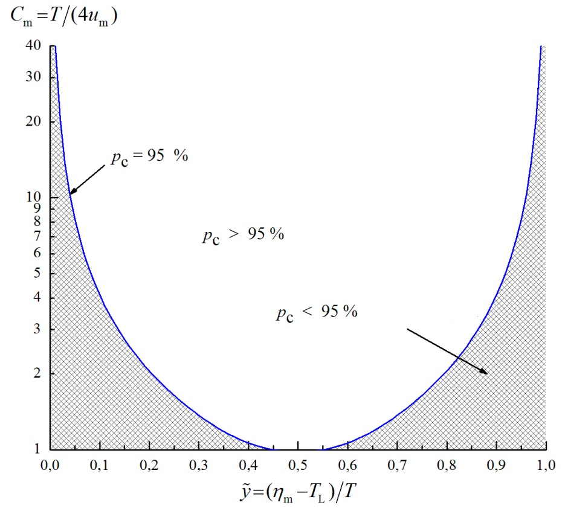

**Рисунок 7 – Диаграмма, показывающая соотношение между *С*m = *Т*/(4*u*m) и $\tilde{y}$**  **= (ηm – *Т*L)/*Т*,   
при котором значение вероятности соответствия *p*c является постоянным и равным 95 %.   
Кривая разделяет области соответствия и несоответствия при 95%-ном уровне доверия.   
Полученное после измерения распределение для измеренной величины *Y* принимается   
как нормальная PDF $φ(; {}_{m};u_{m}^{2})$** 

7.7.4 Точки, лежащие на кривой рисунка 7, показывают такое соотношение между *С*m и $\tilde{y}$, что вероятность соответствия является постоянной и равной 95 % для оценок *η*m, лежащих внутри поля допуска 0 ≤ ≤ 1. Кривая разделяет области соответствия (незаштрихованные) и несоответствия (заштрихованные) при 95%-ном уровне доверия.

7.7.5 Горизонтальная ось на рисунке 7 соответствует *С*m = 1 или *u*m = *Т*/4. Для этой относительно большой стандартной неопределенности можно увидеть, что *р*с ≥ 95 % только для 0,45 ≤ $\tilde{y}$ ≤ 0,55. Если требуется, чтобы измеренное свойство соответствовало техническим требованиям как минимум с 95%-ным уровнем доверия, то приемлемая оценка ηm должна соответственно лежать в центральном поле, составляющем приблизительно 10 % от поля допуска.

8 Приемочные интервалы

8.1 Приемочные границы

8.1.1 Решение о том, принимать ли объект как соответствующий техническим требованиям или отклонять как несоответствующий, основывается на измеренном значении *η*m свойства объекта и зависит от установленного правила принятия решения, которое определяет роль неопределенности измерений при формулировании приемочного критерия. Интервал измеренных значений свойства, который приводит к приемке объекта, называется приемочным интервалом (см. 3.3.9), определяемым одной или двумя приемочными границами (см. 3.3.8).

8.1.2 Как предложено во введении, приемочные границы и соответствующие правила принятия решений выбираются таким образом, чтобы управлять нежелательными последствиями неправильно принятых решений. Существует достаточное количество широко используемых правил принятия решений, которые легковыполнимы. Они могут использоваться, когда знание об исследуемом свойстве обобщено с помощью наилучшей оценки и соответствующего интервала охвата. В последующих подпунктах описаны два таких правила принятия решений.

8.2 Правило принятия решения, основанное на простой приемке

8.2.1 Одним из главных и широко используемых правил принятия решений является правило, известное как простая приемка [2] или совместный риск [20]. При таком правиле производитель и потребитель (пользователь) результата измерения соглашаются явно или неявно принимать как соответствующий (и браковать в противном случае) объект, измеренное значение свойства которого находится в поле допуска. В качестве альтернативного названия используется «совместный риск», так как при правиле принятия решения, основанном на простой приемке, производитель и потребитель несут совместную ответственность за последствия неправильных решений.

8.2.2 На практике, для того что поддерживать шансы принятия неправильных решений на уровнях, приемлемых как для производителя, так и для потребителя, обычно существует требование, чтобы неопределенность измерений принималась во внимание и считалась приемлемой для конкретной цели.

8.2.3 Одним из подходов в такой ситуации является установление требования, заключающегося в том, чтобы для заданной оценки измеряемой величины соответствующая расширенная неопределенность *U* для коэффициента охвата *k* = 2 удовлетворяла требованию *U* ≤ *U*max, где *U*max – это обоюдно принятая максимальная допускаемая расширенная неопределенность. Этот подход иллюстрируется следующим примером.

***Пример*** *–*В законодательной метрологии [40] правило принятия решения, основанное на простой приемке, используется при поверке средств измерений. Рассмотрим такое средство измерений, погрешность показания которого должна находиться в интервале [–*Е*max, *Е*max]. Средство измерений признается соответствующим установленному требованию, если оно удовлетворяет следующим критериям:

(а) при выполнении измерений с помощью откалиброванного эталона наилучшая оценка *е* погрешности показания средства измерений *Е* удовлетворяет условию:

|*е*| ≤ *Е*max и

(b) расширенная неопределенность для коэффициента охвата *k* = 2, связанная с оценкой *е*, удовлетворяет условию:

*U* ≤ *U*max = *Е*max/3.

В терминах показателя измерительных возможностей критерий (b) эквивалентен требованию *С*m ≥ 3   
(см. 7.6).

8.2.4 Другое используемое на практике правило принятия решения вытекает из так называемого точностного метода, описанного в IEC Guide 115 [19]. В этом подходе используется метод испытаний с известными показателями точности, а источники неопределенности минимизируются: (а) использованием средств измерений с максимальными допускаемыми погрешностями, находящимися внутри заданных пределов; (b) воздействиями окружающей среды, такими как температура и относительная влажность, поддерживаемыми в заданных пределах; (c) подтвержденным контролем лабораторных методик измерений и (d) подтвержденной компетентностью персонала, проводящего измерения.

8.2.5 Контролируя источники изменчивости внутри предписанных пределов, неопределенность измерений, связанная с наилучшей оценкой измеряемой величины, предполагается незначимой, явно не оценивается и не играет никакой роли в решении о приемке/браковке. Подход процедуры 2 из IEC Guide 115 (точностный метод) представляет в формальном виде существующую практику электротехнических испытательных лабораторий по использованию передового измерительного оборудования и общепринятых, хорошо изученных методов испытаний.

8.2.6 В зависимости от соотношения между шириной поля допуска и интервалом охвата правило простой приемки или подобное правило принятия решения часто может способствовать повышению качества измерений и калибровок, проводимых с целью обеспечения оценки соответствия.

8.3 Правила принятия решений, основанные на защитных полосах

8.3.1 Общие рассуждения

8.3.1.1 Приемка или браковка объекта в случае, когда измеренное значение его исследуемого свойства находится рядом с границей поля допуска, может привести к неправильному решению и оказаться причиной нежелательных последствий. В случае одностороннего поля допуска, имеющего одиночную верхнюю границу, такие неправильные решения обычно бывают двух типов (см. рисунок 8, случаи (b) и (с)).

8.3.1.2 Когда правило принятия решения основано на простой приемке и используемой в общем случае симметричной одномодальной PDF (такой, как нормальное распределение) для измеряемой величины, вероятность приемки несоответствующего объекта (см. рисунок 8, случай (b)) или браковки соответствующего объекта (см. рисунок 8, случай (с)) может составлять до 50 %. Например, это случилось бы, если бы измеренное значение свойства лежало очень близко к границе поля допуска. В таком случае около 50 % от PDF измеряемой величины лежали бы по обе стороны от границы так, что вне зависимости от того, принимался объект или браковался, существовал бы 50%-ный шанс принятия неправильного решения.

8.3.1.3 Любая из этих вероятностей может быть уменьшена ценой увеличения другой вероятности путем соответствующего выбора сдвига приемочных границ относительно границ поля допуска. Такая методика принятия решения о соответствии называется накладыванием защитных полос (см. [6], [7], [8], [9], [12], [17], [44]).

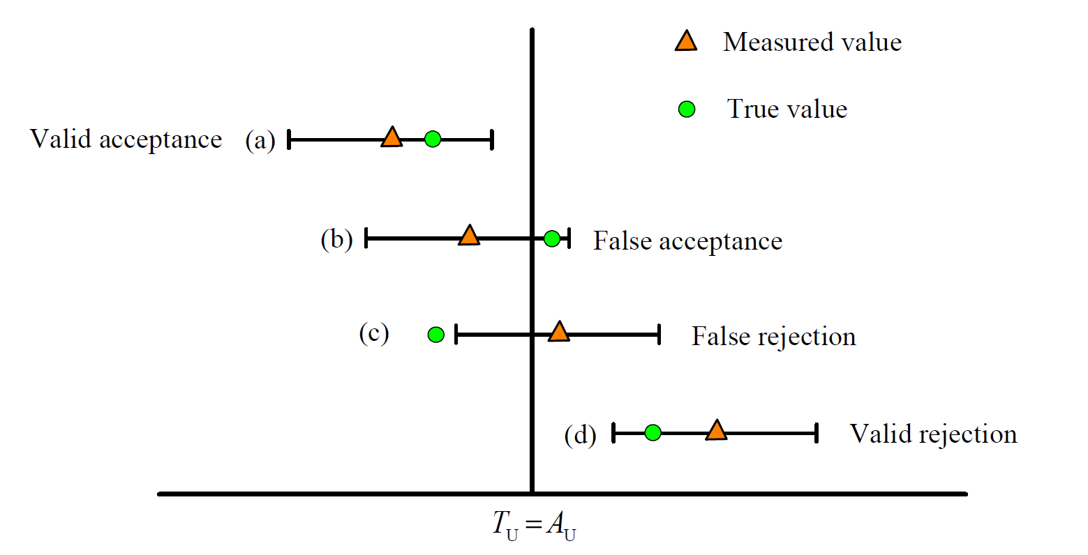

Измеренное значение

Истинное значение

Верная приемка

Ложная приемка

Ложная браковка

Верная браковка

**Рисунок 8 – Правило простой приемки вблизи верхней границы поля допуска *Т*U на примере четырех 95%-ных интервалов охвата. Для такого правила принятия решения приемочная граница *A*U совпадает   
с границей поля допуска. Решение о приемке или браковке исследуемых объектов базируется   
на измеренных значениях (треугольники); истинные значения (кружки) не могут быть известны.   
Случаи (b) и (с) приводят к принятию неверных решений, которые называются ложной приемкой   
и ложной браковкой соответственно (см. 9.3.2.). В случае (с) истинное значение измеряемой величины лежит (по неизвестным причинам) за пределами 95%-ного интервала охвата**

8.3.2 Защищенная приемка

8.3.2.1 Риск принятия несоответствующего объекта может быть уменьшен с помощью расположения приемочного интервала *A*U внутри поля допуска, как показано на рисунке 9. Интервал, определяемый *Т*U и *A*U, называется защитной полосой (см. 3.3.11), а полученное на его основании правило принятия решения называется защищенной приемкой.

Примечание – Защищенная приемка также известна как жесткая приемка [2] и как положительное соответствие для приемки [18].

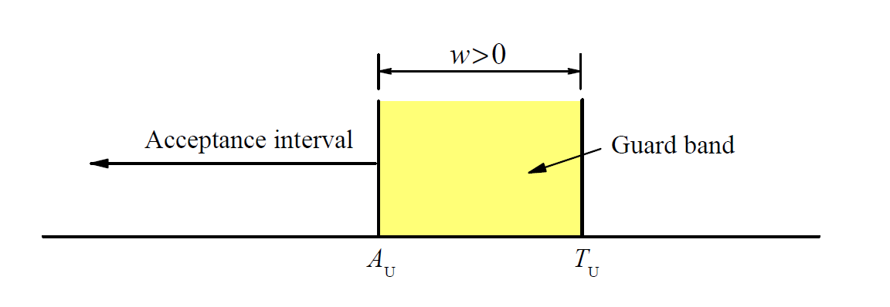

Приемочный интервал

Защитная полоса

**Рисунок 9 – Правило принятия решения, основанное на защищенной приемке. Верхняя приемочная граница *A*U, расположенная с внутренней стороны по отношению к верхней границе поля допуска *Т*U, определяет приемочный интервал, который уменьшает вероятность ложной приемки несоответствующего объекта (риск потребителя). По соглашению параметр длины *w*, связанный с защитной полосой,   
используемой при защищенной приемке, принимается как имеющий положительное значение:   
*w* = *Т*U – *A*U > 0**

8.3.2.2 Параметр длины *w* для защитной полосы определяется разностью между границей поля допуска и соответствующей приемочной границей, а именно:

*w* = *Т*U – AU.

Для правила защищенной приемки *w* > 0.

8.3.2.3 Во многих случаях практического применения параметр длины *w* задается значением, кратным расширенной неопределенности для коэффициента охвата *k* = 2, *U* = 2*u*, а именно:

*w* = *rU*,

с множителем *r*, выбранным таким образом, чтобы обеспечить минимальную вероятность соответствия для объекта, который принят. Обычно выбирают *r* = 1, в этом случае *w* = *U*.

***Пример –*** ISO 14253-1 [21], для того чтобы продемонстрировать соответствие техническим требованиям, по умолчанию устанавливает правило защищенной приемки. Рисунок 10 адаптирован из ISO 14253-1   
(см. рисунок 7). В случае с двусторонним полем допуска верхняя и нижняя приемочные границы сдвинуты с помощью защитных полос с параметром длины *w* = *U* = 2*u* от соответствующих границ поля допуска.

Целью защитных полос с *w* = 2*u* является обеспечение того, что для любого измеренного значения, лежащего внутри приемочного интервала, вероятность приемки несоответствующего объекта составляет самое большее 2,3 %, предполагая для измеряемой величины нормальную PDF. Такая максимальная вероятность возникает, если измеренное значение свойства совпадает с приемочной границей. Для измеренных значений, находящихся далеко от приемочных границ, вероятность неверной приемки будет меньше максимальной.

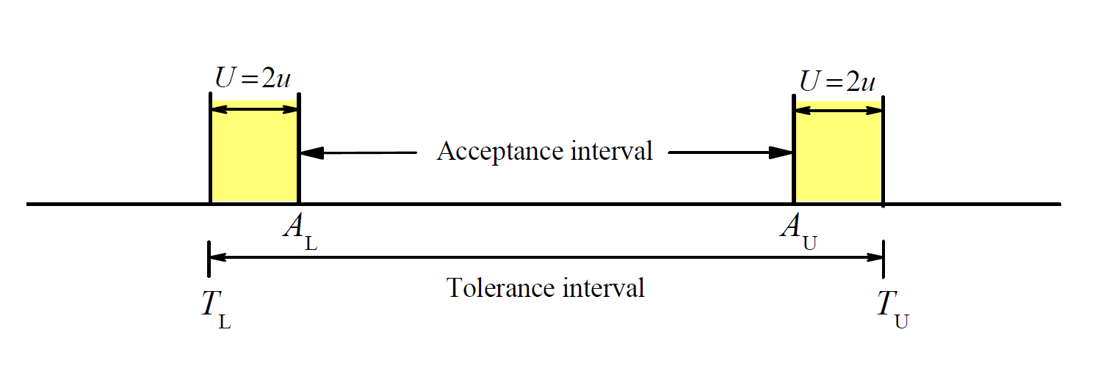

приемочный интервал

поле допуска

**Рисунок 10 – Двусторонний приемочный интервал образован с помощью уменьшения поля допуска с каждой стороны на величину расширенной неопределенности *U* = 2*u* при *k* = 2.**

**Это правило принятия решения является правилом, установленным по умолчанию в ISО 14253-1 [21]**

В ISO 14253-1 приемочный интервал называется областью соответствия, а поле допуска – областью технических требований. Обозначения на рисунке 10 соответствуют обозначениям, принятым в настоящем стандарте.

8.3.3 Защищенная браковка

8.3.3.1 Расположение приемочной границы за пределами поля допуска, как показано на рисунке 11, может быть выбрано с целью повышения вероятности того, что забракованный объект действительно является несоответствующим. Такое правило защищенной браковки часто применяют в случаях, когда, прежде чем предпринять отрицательное действие, хотят сделать более очевидным факт того, что граница была превышена.

Примечание – Защищенная браковка также известна как жесткая браковка [2] и как положительное несоответствие для браковки [18].

**8.3.3.2** Параметр длины *w* для защитной полосы, используемой при защищенной браковке, составляет *w* = *Т*U – *A*U < 0.

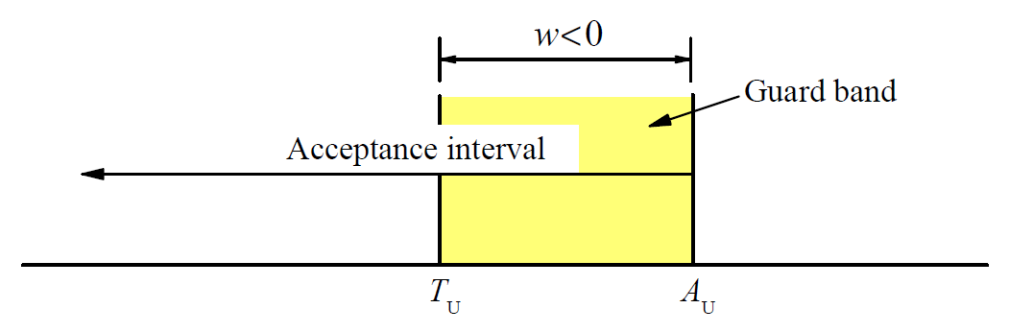

Приемочный интервал

Защитная полоса допуска

**Рисунок 11 – Правило приемки, основанное на защищенной браковке. Верхняя приемочная граница *A*U, расположенная с внешней стороны по отношению к верхней границе поля допуска *Т*U, определяет приемочный интервал, который уменьшает вероятность ложной браковки соответствующего объекта (риск производителя). Параметр длины *w*, связанный с защитной полосой, используемой   
при защищенной браковке, составляет *w* = *Т*U – *A*U < 0**

***Пример 1 – Соблюдение скоростного режима.***

С целью обеспечения правопорядка на автостраде достигаемая автомобилистами скорость измеряется полицией с помощью таких устройств, как радары и лазерные пистолеты [42]. Решение о выписке квитанции о превышении скорости, которое потенциально может привести к вызову в суд, должно приниматься с высокой степенью уверенности в том, что допустимая скорость действительно была превышена.

Используя конкретный доплеровский радар, измерения скорости могут быть выполнены с относительной стандартной неопределенностью *u(v)*/*v*, составляющей не более 2 % в диапазоне от 50 до 150 км/ч. Знание об измеряемой скорости *v* в этом интервале рассматривается как характеризуемое нормальной PDF с математическим ожиданием *v* и стандартным отклонением 0,02 *v.*

При таких условиях может возникнуть вопрос, какая пороговая скорость *v*max (приемочная граница) должна быть установлена при допустимой разрешенной скорости *v*0 = 100 км/ч, чтобы для измеренной скорости  
*v* ≥ *v*max вероятность того, что *v ≥ v*0, составляла бы как минимум 99,9 %.

Эта математическая задача эквивалентна вычислению вероятности соответствия для одностороннего поля допуска (см. 7.3). Здесь необходимо найти такое значение *z =* (νmax – ν0)/(0,02νmax), для которого 99,9 % вероятности лежит в интервале *V* ≥ ν0. Из таблицы 1 (см. 7.3.3) видно, что *z* = 3,09, таким образом:

$${}_{max}=\frac{{}_{0}}{1-0,02z}=\frac{100}{1-0,02∙3,09} км/ч≈107 км/ч$$

Интервал [100 км/ч ≤ $≤$*v* ≤ $≤$ 107 км/ч] является защитной полосой, которая гарантирует, что допустимая разрешенная скорость была превышена с вероятностью не менее 99,9 % в случае, когда измеренное значение скорости оказалось 107 км/ч или более.

***Пример 2 – Содержание лекарственных препаратов у животных и продукции животного происхождения.***

Анаболический стероид нандролон принадлежит к группе веществ, запрещенных в качестве стимуляторов роста в продовольственном животноводстве. Это вещество встречается у некоторых животных от рождения, вследствие чего была установлена пороговая граница (граница поля допуска) *Т*, равная 2,00 мг/л.

При скрининг-тесте на нандролон измеряемая концентрация, превышающая пороговое значение с вероятностью 95 % или более, рассматривается как подозрительная и должна пройти процедуру подтверждения.

Проводя скрининг-тест, лаборатория нацелена на установление границы принятия решения (приемочной границы) *А*, задаваемой как:

*А* = *Т* + *g*,

где *g* = |*w*| – это защитная полоса (см. рисунок 11), такая, что для измеренного значения концентрации   
*у* ≥ *А* вероятность того, что *Y* ≥ *T*, составляет как минимум 95 %.

Лаборатория валидирует свою методику измерений с помощью эксперимента, основанного на внесении добавок в десять холостых проб таким образом, чтобы была получена концентрация, близкая к пороговому значению. Пробы измеряются во внутрилабораторных условиях воспроизводимости. В результате получают наблюдаемое стандартное отклонение воспроизводимости *s* (ISO 3534-2 (пункт 3.3.12)), равное 0,20 мг/л.

Из эксперимента, основанного на внесении добавок, лаборатория делает вывод, что ее результаты измерения не отягощены существенными систематическими погрешностями. Неопределенность измерений в наибольшей степени подвержена влиянию факторов, изменчивость которых характеризуется воспроизводимостью, и поэтому в качестве PDF для концентрации нандролона *Y* принимается масштабированное смещенное *t*-распределение (см. JCGM 101:2008 (пункт 6.4.9)) с числом степеней свободы *v* = 9.

Из таблицы или подходящего программного обеспечения для *t*-распределения (одностороннее, число степеней свободы *v* = 9, (95%-ная вероятность) защитная полоса вычисляется как:

$g=t_{0,95;9}⋅s=1,83⋅0,20 мкг/л=0,37 мкг/л$*g* = *t*0,95;9 · *s* = 1,83 · 0,20 мкг/л = 0,37 мкг/л.

Образец, измеренное значение концентрации *y* нандролона у которого больше или равно:

*А* = (2,00 + 0,37) мкг/л = 2,37 мкг/л,

рассматривается как подозрительный.

9 Риски потребителя и производителя

9.1 Общие положения

9.1.1 При оценке соответствия с использованием двойного правила принятия решения свойство объекта измеряется и объект считается соответствующим, если измеренное значение свойства лежит в определенном приемочном интервале. Измеренное значение за пределами приемочного интервала приводит к браковке объекта как несоответствующего. На рисунке 12, который повторяет рисунок 1, изображены рассматриваемые интервалы: поле допуска (соответствующих значений) и приемочный интервал (приемлемых измеренных значений).

9.1.2 Использование защитных полос обеспечивает способ снижения вероятности принятия неправильного решения о соответствии на основании измерительной информации, представленной в виде интервала охвата. Настоящий пункт рассматривает более точное оценивание таких вероятностей для производственного процесса. Оцениваемые вероятности зависят от двух факторов – производственного процесса и измерительной системы.

9.1.3 Если бы измерительная система была идеально точной, все решения о соответствии были бы верными и все риски равнялись бы нулю. Увеличение неопределенности измерений означает увеличение вероятности принятия неправильного решения, и эта вероятность является наибольшей, когда измеренные значения близки к границам поля допуска.

9.1.4 Риски также зависят от характеристик производственного процесса. Если в результате процесса объекты, исследуемые свойства которых находятся рядом с границами поля допуска, производятся редко, то существует меньшая возможность для принятия неверных решений. И наоборот, если в результате процесса производятся объекты со свойствами, которые, скорее всего, будут иметь значения, близкие к границам поля допуска, то неопределенности, связанные с измерениями, начинают играть существенную роль. В оставшейся части данного пункта разъясняется, как можно оценить вклады от обоих факторов.

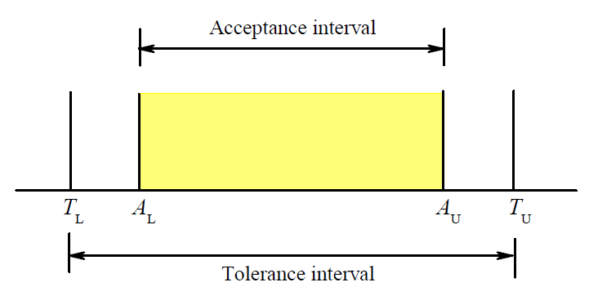

Приемочный интервал

Поле допуска

**Рисунок 12 – Двойная оценка соответствия, когда решения основываются на измеренных значениях   
величины. Задано, что истинное значение измеряемого свойства (измеряемой величины) объекта   
находится в поле допуска, заданного границами (*T*L, *T*U). Объект принимается как соответствующий,   
если измеренное значение свойства находится в приемочном интервале, заданном границами (*А*L, *А*U),   
а в противном случае бракуется как несоответствующий**

9.2 Плотности распределений для производственного процесса и измерительной системы

9.2.1 Рассмотрим производственный процесс, в результате которого производится последовательность объектов, каждый из которых имеет измеряемое свойство *Y* с возможными значениями η. Таким процессом может быть производство резисторов c номинальным сопротивлением 10 кОм или отбор проб, предполагающий заполнение пробирок океанской водой, содержащей растворенную ртуть. Для объекта, выбранного случайным образом из процесса, знание о свойстве *Y* перед выполнением измерения задается априорной PDF *g*0(η). Можно сказать, что PDF *g*0(η) характеризует производственный процесс и ее иногда называют плотностью распределения вероятностей процесса. Форма *g*0(η) обычно приписывается на основании знаний, полученных с помощью измерения исследуемого свойства в выборке произведенных объектов.

Примечание – Приписывание априорной PDF, основанной на измеренной выборке объектов, рассмотрено в приложении B.

9.2.2 Оценка соответствия произведенного объекта осуществляется c помощью измерения исследуемого свойства. На выходе измерительной системы имеется величина, рассматриваемая как наблюдаемая случайная величина *Y*m, возможные значения ηmкоторой выражены и представлены с помощью PDF $h({}_{m})$ если предположить, что известное значение на входе *Y* = η. Форма $h({}_{m})$ приписывается на основании конструкции измерительной системы, информации, полученной при калибровках, и знаний о значимых влияющих величинах, таких как параметры окружающей среды и свойства материала.

9.3 Решения, которые могут быть приняты на основании контрольного измерения при двойном правиле принятия решения

9.3.1 Через *С* и  соответственно обозначим интервалы соответствующих и несоответствующих значений *Y*, а через A и Ã $\tilde{\text{A}}$– интервалы приемлемых и неприемлемых значений *Y*m. На рисунке 12, например, *С* соответствует значениям *Y* в интервале *Т*L ≤*Y* ≤ *Т*U, а A – значениям *Y*m в интервале *А*L ≤ *Y*m ≤ *А*U.

9.3.2 На основании измеренного значения величины ηm, полученного при выполненном с целью проверки соответствия измерении, при двойном правиле принятия решения существуют четыре возможных варианта решений:

Верная приемка: объект принят (*Y*m = ηm  A) и соответствует техническим требованиям (*Y $∈$*  *C*). Это искомое решение, принятое на основании выполненного с целью оценки соответствия измерения, результат которого привел к приемке соответствующего объекта.

Ложная приемка: объект принят (*Y*m = ηm  A), но не соответствует техническим требованиям   
 Это неверное решение, вероятность возникновения которого называется риском потребителя, так как затраты, связанные с такой ошибкой, обычно несет потребитель или пользователь, который принимает объект как подходящий для своей цели и действует соответствующим образом.

Примечание – Ложная приемка может также называться пропущенной ошибкой или ложноположительным   
решением.

Для конкретного измеренного объекта, который принят как соответствующий требованиям, при заданном измеренном значении *Y*m = ηm  A вероятность ложной приемки называется частным риском потребителя (см. 3.3.13 [38]) и обозначается как  Из определения вероятности соответствия в соответствии с выражением (4) можно увидеть, что $R_{C}^{*}$ задается выражением:



для измеренного значения ηm, находящегося в приемочном интервале. Для объекта, случайно выбранного из производственного процесса, вероятность того, что он будет ложно принят на основании измерения, называется глобальным риском потребителя (см. 3.3.15, [38]) и обозначается как *R*C. Вычисление *R*C рассматривается в 9.5.

Верная браковка: объект забракован (*Y*m = ηm  Ã) и не соответствует техническим требованиям $∈$ Это искомое решение, принятое на основании выполненного с целью оценки соответствия измерения, результат которого привел к браковке несоответствующего объекта.

Ложная браковка: объект забракован (*Y*m = ηm  Ã $\tilde{\text{A}}$), но на самом деле соответствует техническим требованиям (*Y*  *C*). Это другой вариант неверного решения, вероятность возникновения которого называют риском производителя, так как затраты, связанные с такой ошибкой, обычно несет производитель, который не может продать объект, который не прошел проверку соответствия.

Примечание – Ложная браковка может также называться неадекватной ошибкой или ложноотрицательным   
решением.

Для конкретного измеренного объекта, который забракован как несоответствующий требованиям, при заданном измеренном значении *Y*m = ηm  Ã $\tilde{\text{A}}$ вероятность ложной браковки называется частным риском производителя (см. 3.3.14 [38]) и обозначается как $R_{P}^{*}$ Из определения вероятности соответствия согласно выражению (4) можно увидеть, что $R_{P}^{*}$ задается выражением:



для измеренного значения ηm, находящегося вне приемочного интервала. Для объекта, случайно выбранного из производственного процесса, вероятность того, что он будет ложно забракован на основании измерения, называется глобальным риском производителя (см. 3.3.16 [38]) и обозначается как *R*P. Вычисление *R*P рассматривается в 9.5.

9.4 Совместная PDF для *Y* и *Y*m

9.4.1 Как видно из 9.3.2, частный риск потребителя и частный риск производителя $R_{C}^{*}$ и $R_{P}^{*}$ связаны простым соотношением с вероятностью соответствия для конкретного измеренного объекта при заданном результате измерения. Если значение свойства *Y* находится за пределами поля допуска, а измеренное значение *Y*m – внутри приемочного интервала, то это значит, что произошла реализация риска потребителя. Вероятность того, что эти два события произойдут, т. е. глобальный риск потребителя, определяется совместным распределением вероятностей, которое зависит от производственного процесса и измерительной системы.

9.4.2 Совместная плотность распределения вероятностей может быть записана как произведение плотностей, которые уже известны. Проще говоря, вероятность того, что значение измеряемой величины *Y* находится за пределами поля допуска, а измеренное значение *Y*m – внутри приемочного интервала, задается вероятностью того, что в производственном процессе производится объект с истинным значением *Y,* попадающим за пределы поля допуска, умноженной на вероятность того, что измерительная система выдает измеренное значение *Y*m, находящееся внутри приемочного интервала при условии, что измеряемая величина *Y* находится за пределами поля допуска.

9.4.3 Аналогично, с помощью совместного распределения вероятностей определяется глобальный риск производителя. Если поле допуска, производственный процесс и измерительная система рассматриваются как фиксированные, глобальный риск потребителя и глобальный риск производителя определяются приемочными границами. Таким образом, приемочные границы могут быть установлены так, чтобы достичь приемлемого баланса между двумя типами риска. В большинстве случаев не существует возможности установить приемочные границы таким образом, чтобы минимизировать вместе и риск потребителя, и риск производителя: уменьшение одного приводит к увеличению другого.

9.4.4 В литературе по контролю качества и оценке соответствия термины «риск потребителя» и «риск производителя» обычно используются в отношении глобальных рисков, как описано выше.

9.4.5 Для заданного производственного процесса и измерительной системы знания о возможных решениях, принимаемых на основании проводимого с целью оценки соответствия измерения, в отношении случайно выбранного объекта описываются совместной плотностью распределения вероятностей. Для такого случайно выбранного объекта вероятность того, что (а) значение измеряемой величины *Y* лежит в интервале η ≤ *Y* ≤ $≤$ η *+* dη и что (b) измерение *Y* приведет к измеренному значению *Y*m в интервале ηm ≤ *Y*m ≤ ηm *+ d*ηm,задается выражением:

Pr(η *≤ Y* ≤ $≤$ η *+ d*η и ηm ≤ *Y*m ≤ ηm *+ d*ηm) = *f*(η,ηm)*d*η*d*ηm, (15)

где *f*(η,ηm) – это совместная PDF для *Y* и *Y*m.

9.4.6 Используя правило произведения (или умножения) из теории вероятностей, совместная плотность *f*(η,ηm) может быть разложена на множители двумя способами в соответствии с выражением:

 (16a)

и выражением:

 (16b)

9.4.7 Две PDF справа в выражении (16а) – это две плотности распределения вероятностей, описанные в 9.2. Задавая формы этих PDF, две плотности распределения вероятностей в правой части выражения (16b) при желании могут быть вычислены. Такое вычисление приведено в приложении А (см. А.4.3 и А.4.4).

9.5 Вычисление глобальных рисков

9.5.1 Исторический контекст

9.5.1.1 В следующих подпунктах получены формулы для вычисления глобальных рисков неправильных решений. Традиционно такие вычисления производились с использованием распределений измеренных частот для различных полученных результатов, когда измерялся большой набор номинально идентичных объектов. Глобальный риск потребителя при таком подходе равен части объектов в измеренной выборке, которые приняты для использования, но не соответствуют установленному требованию. Позже такое несоответствие для конкретного объекта должно быть продемонстрировано с помощью отдельного измерения с неопределенностью, гораздо меньшей, чем у измерительной системы, использованной при выполнении оценки соответствия.

9.5.1.2 Глобальные риски, приведенные ниже, вычисляются с использованием распределений вероятностей, а не распределений частот; так что отсутствует необходимость рассматривать множество измеряемых объектов, которых на самом деле может и не существовать. Численно вычисленные вероятности всегда будут согласовываться, в среднем, с измеренными частотами. Таким образом, могут быть выбраны такие приемочные границы, которые позволят получить, в среднем, приемлемую долю ошибочно принятых или забракованных объектов при оценке соответствия объектов в выборке.

9.5.2 Общие формулы

9.5.2.1 Вероятности каждого из четырех возможных решений, описанных выше (см. 9.3), могут быть вычислены на основании заданной совместной PDF (16а) и двух плотностей распределения вероятностей  и $h({}_{m})$ Эти вероятности – просто соответствующие площади, находящиеся под совместной плотностью вероятности *f*(η, ηm), проинтегрированные по четырем областям, которые описывают все возможные решения.

9.5.2.2 Особый интерес представляют глобальный риск потребителя и глобальный риск производителя, которые вычисляются следующим образом:

– для измеренного значения, которое находится в приемочном интервале, и значения *Y*, находящегося за пределами поля допуска, глобальный риск потребителя составляет:

 (17)

– для измеренного значения, которое находится за пределами приемочного интервала, и значения *Y*, находящегося внутри поля допуска, глобальный риск производителя составляет:

 (18)

9.5.2.3 Выражения (17) и (18) являются общими формулами для вычисления глобальных рисков потребителя и производителя. В зависимости от конкретной формы плотностей распределения *g*0(η) и  для точного вычисления *R*C и *R*P может потребоваться использование численных методов.

9.5.3 Особый случай: двойное правило принятия решения

9.5.3.1 Для конкретного случая двойной оценки соответствия, который приведен на рисунке 12, формулы (17) и (18) становятся следующими:

 (19)

и

$${\text{R}}_{P}\text{=}\left(\int_{-∞}^{A_{L}}{+}\int_{A_{U}}^{∞}{}\right)\int_{T_{L}}^{T_{U}}{{\text{g}}_{\text{0}}\text{(}\text{)}\text{h}\text{(}{}_{\text{m}}\text{)}\text{d} \text{d}{}_{\text{m}}}. \text{(20)}$$

9.5.3.2 Использование выражений (19) и (20) в случае, когда совместная PDF (15) является произведением нормальных распределений, приведено в следующем примере. Свойства нормальных распределений, включая конкретные формы выражений (19) и (20), приведены в приложении А.

***Пример – Производство прецизионных резисторов.***

Поставщик электрических компонентов производит проволочные прецизионные резисторы c номинальным сопротивлением 1 500 Ом. Для каждого резистора (объект) сопротивление *Y* (исследуемое свойство) должно лежать в поле допуска, заданного границами *T*L = 1 499,8 Ом и *Т*U = 1 500,2 Ом.

Оборудование для производства таких резисторов оценивается посредством измерения выборки из его выходной продукции с использованием высокоточного омметра, откалиброванного с пренебрежимо малой неопределенностью измерений. Гистограмма измеренных значений имеет форму, похожую на нормальное распределение вероятностей, с центром в номинальном значении и стандартным отклонением σ = 0,12 Ом. На основании этой информации модели производственного процесса приписывается нормальная PDF  
с *y*0 = 1 500 Ом и *u*0 = σ = 0,12 Ом.

Для обычного резистора, произведенного этим оборудованием, вероятность соответствия составляет:

 (21)

Если поставщик просто отгружает каждый произведенный резистор, то около 10 % из них будут несоответствующими, что по экономическим причинам рассматривается как неприемлемое условие. С помощью покупки более дорогого производственного оборудования можно уменьшить изменчивость процесса производства. Однако после рассмотрения относительных расходов было принято решение сохранить существующее оборудование и реализовать процесс контроля с целью обнаружения и изъятия несоответствующих резисторов.

При производстве резисторы исследуются на соответствие техническим требованиям при помощи откалиброванного высокоскоростного омметра. Выражение и представление степени доверия к интервалу измеренных значений, которые могут наблюдаться при измерении известного сопротивления $Y$*Y* = η, описывается с помощью нормальной PDF $\text{h}\text{(}{}_{\text{m}}\text{) = }\text{φ}\text{(}{}_{\text{m}};\text{, }u_{m}^{2}$ c *u*m = 0,04 Ом. Приписывание основано на модели измерительной системы и оценивании неопределенности измерений, включая неопределенность, связанную с калибровкой омметра.

Чтобы уменьшить вероятность отгрузки резисторов, которые не соответствуют техническим требованиям (риск потребителя), приемочные границы *A*L= 1 499,82 Ом, *A*U = 1 500,18 Ом выбираются внутри поля допуска (см. рисунок 12), создавая, таким образом, защищенный приемочный интервал с симметричными защитными полосами длиной, равной:

*w* = (1 500,2 – 1 500,18) Ом = 0,02 Ом = 0,25*U*.

Затем из выражений (А.15)–(А.17) вычисляются риски потребителя и производителя, при этом:



и



Численное интегрирование приводит к:

$${\text{R}}_{С}\text{=}\int_{-∞}^{-1,667}{F(z)φ_{0}(z)dz+}\int_{1,667}^{∞}{F(z)φ_{0}(z)dz=0,01=1 \%},$$

и

$${\text{R}}_{P}\text{=}\int_{-1,667}^{1,667}{[1-F(z)]φ_{0}(z)dz}=0,07=7 \%.$$

Рассматривая среднюю выборку из 100 резисторов, полученных на производственном оборудовании, измеренных и принятых или забракованных для соответствующего использования, можно отметить интересные особенности данной методики оценки соответствия:

– при заданных свойствах производственного процесса 90 резисторов соответствуют техническим требованиям, а 10 не соответствуют (см. выражение (21));

– из 90 соответствующих резисторов 83 принимаются, а 7 ложно бракуются как несоответствующие;

– из 10 несоответствующих резисторов 9 бракуются, а 1 ложно принимается как соответствующий;

– 84 резистора принимаются; из них 83/84 ≈ 99 % соответствуют, а примерно 1 % выходит за границы допуска. В этом и состоит цель контрольных измерений: уменьшить долю несоответствующих резисторов среди тех, которые были приняты как пригодные для использования, с 10 % до 1 %;

– из 16 резисторов, которые были забракованы, 7/16 ≈ 44 % на самом деле соответствуют техническим требованиям. Это цена, которую приходится платить за снижение риска принятия несоответствующей продукции.

9.5.4 Назначение приемочных границ

9.5.4.1 В приведенном выше примере глобальные риски *R*C и *R*P вычислялись при заданных известных приемочных границах *А*L и *A*U. В большинстве реальных приложений искомый уровень риска выбирается на основании анализа затрат, а приемочные границы вычисляются таким образом, чтобы гарантировать достижение желаемого уровня риска. Такие расчеты не могут быть выполнены простым способом. На практике для таких задач используется графическое решение, как это проиллюстрировано в следующем примере.

***Пример – Производство шариковых подшипников.***

Производитель выпускает большое количество прецизионных шариковых подшипников. В технических требованиях, предъявляемых к показателям точности этих подшипников (объектов), установлено, что для каждого из них радиальное биение (исследуемая величина) составляет менее 2 мкм. Радиальное биение подшипника – это нежелательное перемещение подшипника в направлении, перпендикулярном оси вращения. Для идеального подшипника радиальное биение будет равно нулю, но любой реальный подшипник будет иметь радиальное биение, имеющее положительное по величине значение.

Чтобы охарактеризовать производственный процесс, радиальные биения подшипников из большой выборки измеряют при помощи высокоточного испытательного оборудования с пренебрежимо малой неопределенностью измерений. Для этой выборки среднее наблюдаемое радиальное биение составляет $\overline{y}$ = 1 мкм с соответствующим выборочным стандартным отклонением $s$*s* = 0,5 мкм.

Перед отгрузкой подшипники проверяются на соответствие техническим требованиям. При выполнении этих проверок радиальное биение измеряется при помощи откалиброванного испытательного оборудования. Измерительная система характеризуется нормальной PDF  со стандартной неопределенностью *u*m = 0,25 мкм.

По экономическим причинам доля подшипников, не соответствующих техническим требованиям, проданных потребителям в качестве соответствующих техническим требованиям (глобальный риск потребителя), должна составлять не более 0,1 %. Каким образом может быть выбрана такая приемочная граница *А*, которая позволила бы выполнить это требование?

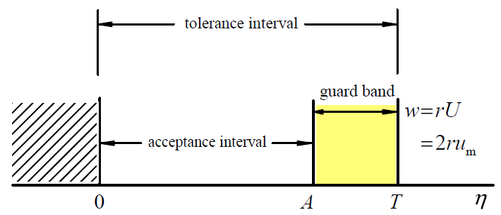

Приемочный

интервал

Поле допуска

Защитная полоса

**Рисунок 13 – Поле допуска и приемочный интервал для оценки соответствия шариковых   
подшипников. Допустимые значения радиального биения *Y* лежат в интервале 0 ≤ $≤$ η ≤ $≤$*Т*.   
Приемочный интервал *А* отделен от поля допуска *Т* защитной полосой с параметром длины *w* = *rU* = 2*ru*m. Правилом принятия решения в данном случае является защищенная приемка с *w* > 0**

Задача оценки соответствия приведена на рисунке 13. Шариковый подшипник, соответствующий техническим требованиям, должен иметь радиальное биение *Y*, находящееся в интервале   
0 ≤ η ≤ $≤$*Т*. Так как радиальное биение является всегда положительным по величине, то для измеренных значений, близких к нулю, априорная PDF для радиального биения *Y* будет моделироваться плотностью распределения вероятностей, соответствующей гамма-распределению (см. В.3). На основании измерений объектов в выборке математическому ожиданию и стандартной неопределенности априорной PDF приписываются значения *y*0 =  = 1 мкм и *u*0 = *s* = 0,5 мкм. Используя выражения (B.14), вычисляются параметры α и λ:



Тогда из определения (В.11) плотности распределения вероятностей для гамма-распределения априорная PDF для радиального биения *Y* составит:

 (22)

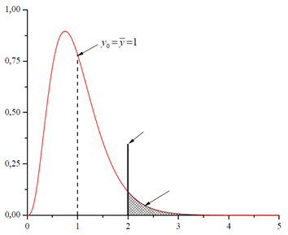

Вероятность 4,2 %

Граница поля допуска = 2 мкм

Радиальное биение η, мкм

Плотность распределения вероятностей, мкмвероятностей, мкм-1

**Рисунок 14** - **Заданная выражением (22) априорная PDF для гамма-распределения, приписанная   
на основании распределения частот измеренных радиальных биений выборки шариковых подшипников. Поле допуска составляет область 0 ≤ η ≤ 2 мкм. Математическим ожиданием распределения является априорная оценка *y*0 = 1 мкм с соответствующей стандартной неопределенностью *u*0 = 0,5 мкм.   
Так как распределение является несимметричным, наиболее вероятное значение *Y*   
(мода распределения, равная здесь 0,75 мкм) не равно *y*0**

Данная PDF показана на рисунке 14. Вероятность того, что шариковый подшипник, случайно выбранный из производственного процесса, будет иметь радиальное биение больше чем 2 мкм, показана заштрихованной областью. Такая вероятность несоответствия составляет:



и означает, что если все произведенные шариковые подшипники были отгружены без измерения, то около 4,2 % от их общего количества окажется несоответствующим. Для того чтобы обнаруживать несоответствующие подшипники и, соответственно, их не отгружать, на выходе производственного процесса была установлена измерительная система. Желательно, чтобы приемочная граница снижала риск потребителя *R*C до 0,1 % или менее. Для правила принятия решения, применяемого при оценке соответствия и изображенного на рисунке 13, поле допуска соответствует 0 ≤*Y* ≤ $≤$*Т*, а приемочный интервал соответствует 0 ≤ $≤$*Y*m ≤ А. По аналогии с шагами, с помощью которых были получены выражения (19) и (20), глобальные риски потребителя и производителя оцениваются как:

 

Для измерительной системы, характеризуемой нормальной PDF $h({}_{m})=\text{φ}\text{(}{}_{\text{m}}; \text{, }u_{m}^{2})$ при замене  и после интегрирования по *z*, эти выражения приобретают вид:

 

Из рисунка 13 видно, что  Здесь *T* = 2 мкм, а *u*m = 0,25 мкм. Тогда, устанавливая *g*0(η) равным PDF для гамма-распределения из выражения (22), получаем результаты в явном виде:

 (23)

 (24)

Множитель защитной полосы *r*, единица

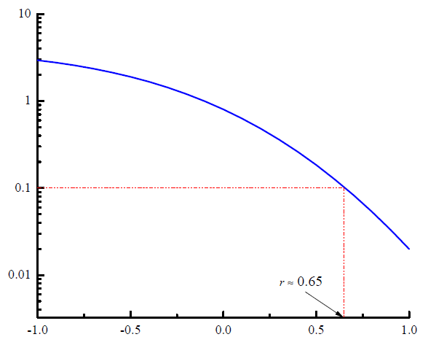

Риск потребителя *R*C, %

**Рисунок 15** - **График, показывающий соотношение между глобальным риском потребителя *R*C   
и множителем защитной полосы *r*. Для *r* ≈ 0,65 приемочная граница составляет *A* = *T* – 2(0,65)*u*m = 1,7 мкм и достигается искомый риск, равный *R*C = 0,1 %**

Эти интегралы не могут быть вычислены в закрытом виде, но они могут быть вычислены численно для любого выбранного значения множителя защитной полосы *r*.

На рисунке 15 показан глобальный риск потребителя *R*C для интервала –1 ≤ *r* ≤ 1. Положительные значения *r* соответствуют *A* < *T* (защищенная приемка), а отрицательные *r* – *A* > *T.* Для   
*r* = 0 не существует защитной полосы (*A* = *T*), такое правило принятия решения называется совместным риском или простой приемкой (см. 8.2). Рисунок показывает, что заданный уровень риска   
*R*C = 0,1 % достигается с помощью множителя защитной полосы, равного *r*≈ 0,65. Это приводит к защищенному приемочному интервалу с приемочной границей, равной:

*A* = *T –* 2*ru*m *=* (2 – 2 ∙ 0,65 ∙ 0,25) мкм ≈ 1,7 мкм.

Этот выбор приемочной границы решает задачу принятия решения.

Когда выполняется оценка соответствия с двойным правилом принятия решения, действия, направленные на уменьшение риска потребителя, всегда приводят к увеличению риска производителя. Это общее правило хорошо приведено на рисунке 16, который показывает соотношение между *R*P и *R*С, полученными численным способом по формулам (23) и (24) для примера с шариковыми подшипниками. Для *r* = 0,65 глобальный риск производителя *R*P составляет около 7,5 %. Это означает, что из каждой тысячи шариковых подшипников около 75 штук, которые не прошли контроль, на самом деле будут соответствовать техническим требованиям, что выражается в потере дохода, который был бы получен, если бы эти хорошие подшипники были проданы.

Увеличение количества соответствующего требованиям «отхода» является ценой за защищенную приемку, целью которой является уменьшение количества принятой и отгруженной потребителю несоответствующей продукции. На практике поставщик должен выбрать рабочую точку на кривой, такую, как показана на рисунке 16, которая сбалансирует риски и приведет к оптимальному решению. Выбор такой рабочей точки – это решение коммерческого или политического характера, которое требует экономического анализа задачи по выбору способа принятия решения.

**Рисунок 16 - Соотношение глобальных рисков *R*P и *R*C для примера с шариковыми подшипниками.   
Каждая точка кривой соответствует конкретному значению множителя защитной полосы *r*,   
а для некоторых точек указаны конкретные значения. Попытка уменьшить риск потребителя,   
передвигая приемочную границу еще дальше внутрь поля допуска (увеличивая *r*), всегда приводит   
к увеличению риска ложной браковки соответствующих подшипников. Для выбора оптимального   
правила принятия решения необходим экономический анализ. Незакрашенным кружком отмечена   
рабочая точка для рассматриваемого примера**

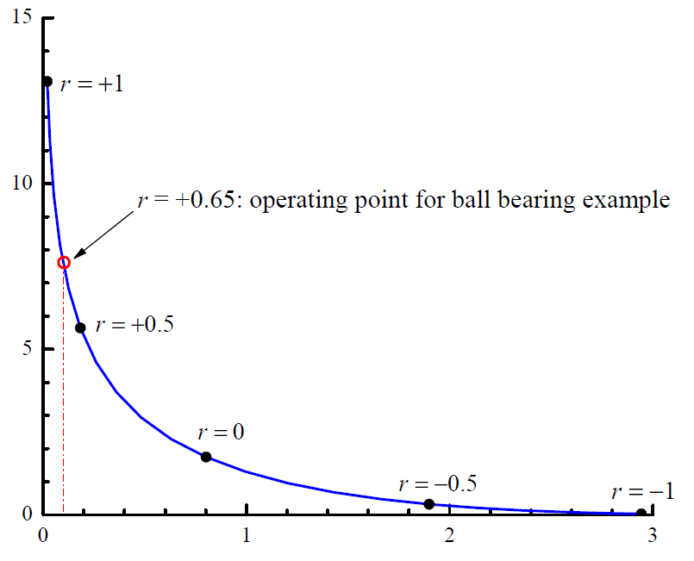

Риск потребителя *R*С, %

рабочая точка для примера с шариковыми подшипниками

Риск производителя *R*P, %

Множитель защитной полосы *r*, единица

9.5.5 Общий графический подход

9.5.5.1 Для процесса с заданным допуском *Т*, априорной PDF, имеющей нормальный закон распределения $g_{0}\text{(}\text{)=} \text{φ} \text{(}\text{; }{ y}_{0}; u_{0}^{2})$, и для измерительной системы, характеризуемой нормальной PDF , $\text{h}\text{(}{}_{\text{m}}\text{) = }\text{φ}\text{(}{}_{\text{m}}; \text{; }u_{m}^{2})$ при назначении приемочных границ может использоваться график, подобный тому, который изображен на рисунке 17.

9.5.5.2 В этом примере предполагается, что априорная информация ограничена в том смысле, что ${\text{u}}_{\text{m}}^{\text{2}}≪{\text{u}}_{\text{0}}^{\text{2}}$, следовательно, оценка *у ≈* ηm с соответствующей стандартной неопределенностью *и ≈ и*т(см. А.4.4.3).

9.5.5.3 Рисунок показывает соотношение между *R*P и *R*С для конкретного случая, когда *и*0*= Т*/6.

9.5.5.4Пять кривых на рисунке соответствуют значениям показателя измерительных возможностей *С*m *= Т*/(4*и*m) в диапазоне от 2 до 10, а точки на каждой кривой соответствуют защитным полосам с различными значениями параметров длины от *w* = –*U* до *w* = *U* с расширенной неопределенностью *U*, равной *2и.*

9.5.5.5 Чтобы использовать конкретный график, необходимо помнить о том, что:

– предполагается, что процесс центрирован таким образом, при котором априорная оценка *y*0 измеряемой величины лежит в центре поля допуска;

– предполагается, что верхняя и нижняя защитные полосы имеют параметры длины, абсолютные значения которых равны (симметричный приемочный интервал);

– *R*P и *R*С вычисляются в предположении нормальных PDF для процесса и измерительной системы;

– для показателей измерительных возможностей, значения которых отличаются от обозначенных на графике пяти значений, возможна интерполяция;

– чтобы оценить защитные полосы, можно также выполнять интерполяцию вдоль кривых.

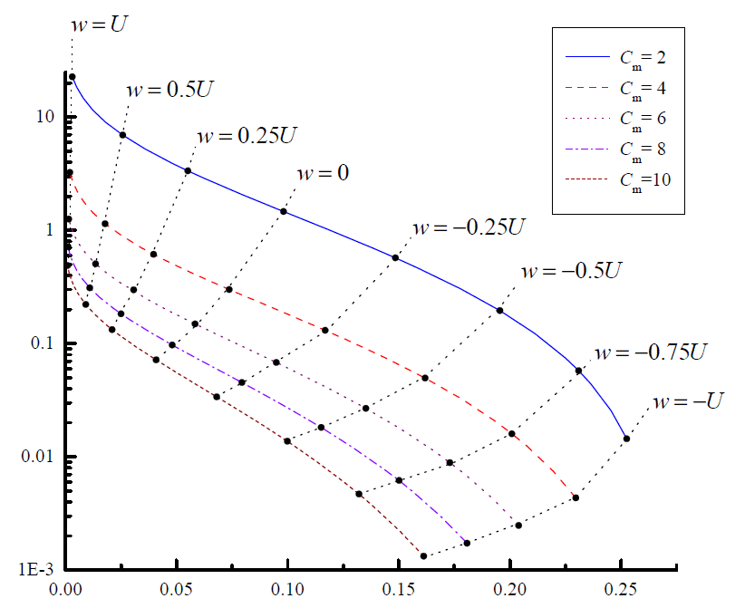

Риск потребителя *R*С, %

Риск производителя *R*P, %

**Рисунок 17– Соотношение глобальных рисков *R*P *и R*Сдля двойной оценкисоответствия   
с априорной стандартной неопределенностью *и*0 *= Т*/6. Пять кривых соответствуют значениям   
показателя измерительных возможностей *С*m *= Т*/*(4и*m) в интервале от 2 до 10.   
Точки соответствуют защитным полосам с параметрами длины от *w = –U* до *w = U* при *U* = 2*u*.   
Положительные значения *w* соответствуют защищенной приемке с приемочными границами,   
расположенными с внутренней стороны по отношению к границам поля допуска,   
как это показано на рисунке 12**

9.5.6 Значимость уменьшения неопределенности измерений

9.5.6.1 Уменьшение неопределенности, связанной с результатом, полученным при выполнении измерения с целью оценки соответствия, также снизит вероятность принятия неверного решения о приемке/браковке. Это наблюдение хорошо показано на рисунке 17 пунктирными линиями, которые отмечают положения различных защитных полос.

9.5.6.2Для правила простой приемки (*w* = 0) видно, например, что если неопределенность измерений была такова, что *С*m = *Т*/*(4и*m) = 2, то риск потребителя будет *R*С*≈*0,1 % и соответствующий риск производителя составит *R*Р*≈*1,5 %.

9.5.6.3Введение улучшенной измерительной системы с *С*m *=* 10 снизит эти риски до *R*С*≈*0,04 % и *R*Р*≈*0,07 % соответственно. Будет ли такое уменьшение неопределенности измерений экономически выгодным, зависит от соотношения между ценой улучшенного метрологического обеспечения и количества денег, сэкономленного благодаря меньшему количеству ошибок при принятии решения.

9.5.6.4 Улучшение производственного процесса (уменьшение априорной стандартной неопределенности *и*0) окажет аналогичное влияние, приводящее к уменьшению как риска потребителя, так и риска производителя, и потребует применения аналогичного вида анализа затрат/прибылей.

Приложение А  
(справочное)  
  
Нормальные распределения

A.1 Плотность нормального распределения

A.1.1Предположим, что измеряют исследуемую величину *Y*, получая наилучшую оценку *y* и связанную с ней стандартную неопределенность *u*(*y*) = *u*. Во многих случаях рассеяние возможных значений η величины *Y* вокруг оценки *y* при измеренном значении ηm хорошо характеризуется плотностью нормального распределения вероятностей (нормальной PDF), задаваемой выражением:

 (A.1)

где *y* = *y*(ηm). При многих измерениях, выполняемых с целью оценки соответствия, *y ≈* ηm, но это не всегда так; см. A.4.4.

A.2 Интегралы плотностей нормального распределения

A.2.1При вычислении вероятностей охвата, вероятностей соответствия и (или) рисков потребителя и производителя часто приходится производить вычисление интегралов нормальных PDF по конечным и полубесконечным пределам. Такие интегралы не могут быть вычислены в конечном виде и поэтому вычисляются численным способом и с помощью таблиц. Чтобы упростить запись, удобно ввести PDF для стандартного нормального распределения ϕ0(*t*), определяемую как:

 (А.2)

**A.2.2** Существуют два основных способа нахождения интегралов нормальных PDF:

a) с помощью функции стандартного нормального распределения Φ(*t*), определяемой как:

 (А.3)

и

b) с помощью функции ошибок (интегралом вероятности) efr(*z*), определяемой как:

 (А.4)

Эти функции имеют простое соотношение; из определений (А.3) и (А.4) видно, что:

 (А.5)

A.2.3Рассмотрим вероятность того, что *Y* лежит в интервале *a* ≤ $≤$*Y* ≤ *b* при измеренном значении ηm. Для нормальной PDF из выражения (А.1) эта вероятность задается как:



Принимая, что *z* = (η *– y*)/*u* и *dz* = *d*η/*u*, выражение примет вид:

 (А.6)

используя выражения (А.2) и (А.3).

A.3 Вероятности охвата для плотностей нормального распределения

A.3.1В общеизвестном частном случае точки *a* и *b* определяют интервал охвата (либо интервал неопределенности) шириной 2*U* вокруг оценки *y*, где *U* = *ku* – это расширенная неопределенность для установленного коэффициента охвата *k* (см. 6.3.2). Тогда *a* = *y* – *ku*, *b* = *y* + *ku* и выражение (А.6) принимает вид:



Вероятности охвата (или уровни доверия) для *k* = 1, 2 и 3 тогда таковы:







A.4 Нормальный закон распределения для процесса и для измерений

A.4.1 Априорная PDF *g*0(η) для измеряемой величины *Y*

A.4.1.1 Перед выполнением измерения знание об измеряемой величине *Y* часто хорошо характеризуется априорной нормальной PDF. Если обозначать наилучшую оценку через *y*0, а связанную с ней стандартную неопределенность через *u*0, то такую априорную PDF можно выразить как:

 (А.7)

Чтобы упростить дальнейший вывод, в последнем выражении был введен вес 

A.4.2 PDF *h*(ηm|η) для *Y*m при условии, что *Y* = η

A.4.2.1Предположим, что используемая при оценке соответствия измерительная система, с помощью функции подобия характеризуется PDF для нормального закона распределения. Если такая система используется для того, чтобы измерить исследуемое свойство с предполагаемым значением *Y*= η, то PDF, определяющая уверенность в возможных значениях *Y*m, задается как:

 (А.8)

где 

А.4.2.2Нормальная PDF из выражения (А.8) обоснованно характеризует измерение, проанализированное в соответствии с методикой, описанной в GUM, в случае, когда выполняются условия, требуемые для выполнения центральной предельной теоремы. GUM не предполагает наличия какого-либо априорного знания об измеряемой величине, так что рассеяние значений, которые могут быть обоснованно приписаны измеряемой величине на основании измерений, характеризуется стандартной неопределенностью *u*m.

A.4.3 Маргинальная PDF *h*0(*η*m) для *Y*m

A.4.3.1Интересно, а также важно c практической точки зрения знать, какое может быть получено измеренное значение ηm, если объект был выбран случайным образом из производственного процесса и было измерено исследуемое свойство *Y*. Для процесса, характеризуемого априорной PDF в соответствии с выражением (А.7), и измерительной системы, характеризуемой PDF в соответствии с выражением (А.8), искомая PDF может быть вычислена как маргинальная плотность распределения вероятностей с использованием выражения (16а) следующим образом:

 (А.9)

где

 (А.10)

А.4.3.2 PDF *h*0(ηm) рассматривается как подчиняющаяся нормальному закону распределения с математическим ожиданием *y*0 и стандартной неопределенностью $u_{{}_{m}}$ заданной выражением (А.10).

А.4.3.3Утверждение того, что математическое ожидание *E*(*Y*m) = *y*0 следует из предположения о том, что для измерительной системы были внесены поправки на все известные значимые систематические погрешности и поэтому в результатах измерений отсутствует смещение.

A.4.3.4Стандартная неопределенность $u_{{}_{m}}$ в выражении (A.10) рассматривается как корень из суммы квадратов стандартных неопределенностей, связанных с PDF процесса и измерительной системы. Два источника неопределенности (неопределенный процесс и несовершенная измерительная система) обычным способом объединяются и влияют на знание о возможных измеренных значениях исследуемого свойства. Если используется высокоточная измерительная система, в том смысле, что ${\text{u}}_{\text{m}}$ << ${\text{u}}_{0}$, то ≈ ${\text{u}}_{0}$ и неопределенность о возможных значениях измеряемой величины почти полностью обусловлена неполной информацией о производственном процессе.

A.4.4 Апостериорная (полученная после измерения) PDF *g*(η|ηm) для *Y*

A.4.4.1 Приравнивание правых частей выражений (16а) и (16б) и их преобразование приводит   
к PDF для измеряемой величины *Y*, полученной после измерений, которая позволяет получить измеренное значение ηm:

 (А.11)

Сравнение полученного выражения с выражением (1) показывает, что этот результат является формулировкой теоремы Байеса cо знаменателем *h*0(ηm), определяемым в соответствии с выражением (A.9). Подставляя нормальные PDF из выражений (А.7)–(А.9) в выражение (А.11), получаем:

 (А.12)

где

 (А.13)

и

 (А.14)

А.4.4.2 Теорема Байеса показывает влияние новой информации об измеряемой величине *Y*, представляемой измеренным значением ηm и связанной с ним стандартной неопределенностью *u*m. Апостериорная плотность распределения вероятностей (А.12) рассматривается как подчиняющаяся нормальному закону, математическое ожидание которого (наилучшая оценка) *y* (выражение (А.13)) является средневзвешенным по *y*0 и ηm значением с весами, равными обратным величинам соответствующих дисперсий, связанных с ними.

А.4.4.3Из выражения (А.14) видно, что стандартная неопределенность *u*, связанная с оценкой *y*, всегда меньше обоих значений стандартных неопределенностей ${\text{u}}_{0}$ и ${\text{u}}_{\text{m}}$ Существуют два представляющих интерес и часто встречающихся на практике случая:

– если априорные знания настолько ограничены, что невозможно приписать явную априорную PDF измеряемой величине *Y*, тогда ${\text{u}}_{\text{m}}$ << ${\text{u}}_{0}$, так что *w*m >> *w*0. Из выражения (А.14) следует, что:

*y ≈* ηm, *u ≈ u*m,

и можно сказать, что все существенные знания о возможных значениях *Y* могут быть представлены самими измерениями. Такие измерения являются объектом рассмотрения GUM, которое является руководством по оцениванию *u*m, задаваемой подходящей измерительной моделью;

– при типичной калибровке средство измерений используется для измерения эталона, который реализует оценку *y*0 величины *Y* с малой стандартной неопределенностью ${\text{u}}_{0}$. Для такой калибровки систематическая погрешность прибора априори практически неизвестна, так что ${\text{u}}_{\text{0}}$ << ${\text{u}}_{m}$ или *w0* ˃˃ *w*m. Апостериорная PDF для *Y* тогда такова, что опять из выражения (А.14) получаем:

*y* ≈ *y*0, *u* ≈ *u*0.

Согласно здравому смыслу знание об эталоне не меняется во время выполнения измерений при калибровке. Однако на основании показаний прибора можно получить информацию о погрешности показания прибора, которая является исследуемой величиной при калибровке.

А.5 Вычисления рисков при плотности нормального распределения и двойном правиле принятия решения

А.5.1Общие формулы для вычисления глобальных рисков производителя и потребителя были выведены в 9.5, а особый случай оценки соответствия с помощью двойного правила принятия решения был рассмотрен в 9.5.3. Было бы интересно вывести выражения для глобальных рисков в общем случае двойного правила принятия решения, когда априорное знание об измеряемой величине и возможные результаты на выходе измерительной системы описываются нормальными распределениями.

А.5.2При заданных нормальных распределениях выражения (А.7) и (А.8) для PDF, характеризующих производственный процесс и измерительную систему, совместная PDF *f*(η, ηm) (выражение (16а)) для результата измерения на выходе такова:



Предполагая, что  и  и подставляя их   
в выражения (19) и (20), получаем после упрощения глобальные риски производителя и потребителя:

 (А.15)

и

 (А.16)

В этих выражениях  – это PDF для стандартного нормального распределения и

 (А.17)

где Φ(*t*) – функция стандартного нормального распределения.

**Приложение B**

**(справочное)**

**Априорное знание об измеряемой величине**

В.1 Статистическое управление процессом

В.1.1 Во многих случаях оценки соответствия знания об измеряемой величине *Y*, известные перед проведением измерений, не рассматриваются явно при принятии решений о приемке/браковке. В таких случаях, которые типичны для измерений, анализируемых в соответствии с принципами, описанными в GUM, существует неявное предположение, что априорное знание об *Y* настолько ограничено, что оно оказывает весьма незначительное влияние на конечный результат принятия решения.

В.1.2 Для процесса, в котором количество номинально одинаковых объектов производится за какое-то время, природа процесса может быть изучена периодическим измерением выборки, полученной из результатов производства. Статистика, сформированная в ходе таких измерений, такая как выборочное скользящее среднее и выборочное стандартное отклонение, предоставляет информацию о стабильности процесса, следовательно, он может быть изменен так, как необходимо для выполнения критериев качества производства. Обобщение и использование таким способом измерительной информации формирует основу для статистического управления производством (statistical process control, SPC). На эту тему существует много литературы, такой как, например, [33], [43].

В.1.3 По результатаманализа поведения процесса в SPC обычно делается предположение о том, что выборка объектов, измеренных с целью контроля качества, образует набор реализаций стабильного распределения частот. Среднее значение μ и стандартное отклонение σ этого распределения оцениваются с помощью выборочных статистик.

Примечание – Процесс, для которого средние значения и стандартные отклонения изменяются допустимым образом в рамках установленных пределов от выборки к выборке, называют стабильным.

В.1.4Тогдааприорная PDF *g*0(η) для измеряемой величины *Y* принимает математическую форму распределения частот, представляемого в виде гистограммы измеренных значений величины. Исследуемому свойству для объекта, выбранного случайным образом из процесса, затем приписывается наилучшая оценка *y*0 = μ и связанная с ней стандартная неопределенность *u*0 = σ.

В.1.5 Типичная методика SPC имеет два принципиальных недостатка: (а) надежное моделирование процесса с использованием гистограммы обычно требует большой выборки, которую может быть трудно получить, и (b) неопределенность, связанная с измерениями выборки, игнорируется и не играет никакой роли в приписывании PDF *g*0(η). Следующий подход адресован к обеим проблемам и приводит к приемлемому результату SPC.

В.2 Объект, выбранный случайным образом из измеренной выборки объектов

В.2.1Рассмотрим выборку из *n* объектов, для каждого из которых при оценке соответствия исследуется свойство *Y*. Выборка набирается за подходящий промежуток времени из производственного процесса, который предполагается стабильным. Примеры включают:

– выборку из *n* концевых мер длины, каждая из которых характеризуется длиной *L*;

– выборку из *n* цифровых вольтметров, каждый из которых характеризуется погрешностью показания *E* при измерении эталонного напряжения;

– выборка из *n* оптоволоконных разъемов, каждый из которых характеризуется вносимыми потерями Λ.

В.2.2Для каждого из *n* объектов измеряется исследуемое свойство, что дает набор оценок  
*y*1, …, *y*n и соответствующую стандартную неопределенность $\tilde{u}$ Неопределенность  зависит от процедуры, используемой при измерении выборок, и предполагается, что она одинакова для всех измерений. Затем свойства выборки обобщаются с помощью вычисления выборочного среднего  и выборочной дисперсии *s*2, определяемых следующим образом:

 (В.1)

и

 (В.2)

Примечание – Дисперсия выборки часто определяется делением суммы  на *n* – 1, а не на *n*. Может быть показано, что полученная в результате величина является несмещенной оценкой дисперсии σ2 распределения частот, из которого предположительно были извлечены выборки данных. Определение *s*2 в соответствии с выражением (В.2) не преследует цель оценить неизвестную дисперсию, а характеризует разброс значений выборки вокруг их среднего. Если предполагается, что данные – это случайная выборка из распределения частот, подчиняющегося нормальному закону , то может быть показано, что выборочная дисперсия (В.2) является оценкой максимального правдоподобия σ2 [10].

В.2.3 Один из измеренных объектов выбирается случайным образом (с вероятностью 1/*n*) и рассматривается в качестве репрезентативного образца производственного процесса. Пусть *Y*r обозначает исследуемое свойство для случайно выбранного объекта. Информация, значимая для возможных значений η величины *Y*r состоит только из выборочных статистик (B.1) и (B.2), а индивидуальные оценки *y*1, …, *yn* не используются после завершения выполнения измерений. Итоговые свойства PDF для *Y*r могут быть вычислены следующим образом.

В.2.4Пусть *f*r(η) будет PDF для *Y*r, а плотности распределения вероятностей для *n* свойств выборок *Y*1, …, *Yn* обозначим через *fk*(η), *k* = 1, …, *n*. Принимая во внимание, что каждый из *n* объектов может быть выбран c одинаковой вероятностью, *f*r(η) может быть записана как маргинальная PDF:

 (B.3)

и будет называться, соответственно, конечной смесью распределений [41].

В.2.5 Обычно форма отдельной конкретной *f*r(η) неизвестна, но так как она передает знание о свойстве *Yk* *k*-го измеренного объекта, то

 (B.4)

и

 (B.5)

Если эти результаты и PDF *f*r(η) в соответствии с выражением (В.3) заданы, то могут быть вычислены оценка *y*r свойства *Y*r и связанная с ней стандартная неопределенность *u*r.

В.2.6Для оценки *y*r по определению имеем:



где выражение (B.4) было использовано на последнем этапе. Сравнение этого результата с выражением (B.1) показывает, что априорная оценка *Y* равна выборочному среднему:

 (В.6)

В.2.7Тогда соответствующая дисперсия *Y*, положительным квадратным корнем из которой является стандартная неопределенность, задается так:

 (В.7)

Теперь запись



с использованием выражений (В.4) и (В.5) и ее подстановка в выражение (В.7) приводят к результату:

 (В.8)

В.2.8Видно, что сумма в правой части выражения (В.8) является выборочной дисперсией *s*2   
[см. выражение (B.2)], следовательно:

 (B.9)

а стандартная неопределенность, связанная с априорной оценкой *y*0, будет равна:

 (B.10)

В.2.9Стандартная неопределенность *u*r, заданная выражением (В.10), рассматривается как квадратурная комбинация (корень из суммы квадратов) двух компонентов, которые просто являются двумя параметрами, которые обобщают данные выборки: члена  обусловленного общей стандартной неопределенностью, связанной с измерениями в выборке, и члена *s*2, который характеризует изменчивость оценок *y*1, …, *y*n.

Примечание – Изменчивость из-за колебаний процесса и недостаточная повторяемость измерений объединяются в наблюдаемой выборочной дисперсии *s*2. Стандартная неопределенность $\tilde{u}$ должна включать компонент, который охватывает влияние изменчивости измерений.

В.2.10Вычисленные в соответствии с выражениями B.6 и B.7 оценка ивыборочная дисперсия для случайно выбранного объекта затем используются для того, чтобы охарактеризовать будущую продукцию процесса, который, как предполагается, является стабильным и не имеет смещения. С точки зрения метрологии или контроля логическая модель имеет следующее обоснование:

«Я выбрал будущий объект из производственного процесса. Что я могу сказать о свойстве *Y* этого объекта до того, как оно будет измерено? Основываясь на результатах измерения выборки,  
я предполагаю, что наилучшая оценка *Y* это *y*0 = *y*r, заданная выражением (B.6), с соответствующей дисперсией $u_{0}^{2}=u_{r}^{2}$ заданной выражением (B.9). Таковы рамки моих знаний. С учетом этой информации и на основании принципа максимума энтропии (см. JCGM 101:2008 (пункт 6.3) и [45]), я припишу PDF, соответствующую нормальному закону, для того чтобы представить и выразить мое априорное знание о величине *Y* для этого объекта».

В.2.11На основании вышесказанного априорное знание о свойстве *Y* задается с помощью нормального (или Гауссова) распределения, которое описывается следующим образом:



где  а 

В.2.12В общем случае, когда $s^{2}≫{\tilde{u}}^{2}$, изменчивость процесса доминирует над неопределенностью в значении свойства объекта, случайно выбранного из производственного процесса. Тогда   
*u*0 ≈ σ ≈ *s*, где процесс моделируется распределением частот со стандартным отклонением σ, оцениваемым по выборочному стандартному отклонению *s*.

В.3 Свойство, характеризуемое положительным значением вблизи физического предела

В.3.1Нормальная PDF имеет бесконечные пределы. В том случае, когда свойство (измеряемая величина) характеризуется только положительными значениями, приписанная нормальная PDF будет распространять часть своей вероятности на отрицательные (и, соответственно, невозможные) значения свойства. Для свойства, наилучшая оценка которого находится в зоне, расположенной возле нуля в пределах нескольких связанных с ней стандартных неопределенностей, эта часть вероятности может оказаться значимой. В таком случае приписывание нормальной PDF является неразумным способом выражения знаний об измеряемой величине.

В.3.2 Многие хорошо известные PDF ограничены положительными значениями своих аргументов. В зависимости от доступной информации такие PDF могут служить, для того чтобы моделировать знания об измеряемой величине *Y* вблизи физического предела. В случае, когда знания о том, что *Y ≥* 0, ограничены для оценки и связанной с ней дисперсии, как в B.2, принцип максимума энтропии приводит к приписыванию нормального распределения, которое усекают в нуле [11]. Если существует уверенность, что значения *Y*, расположенные рядом с нулем, имеют пренебрежимо малую вероятность, то подходящей для приписывания может стать PDF *g*0(η), которая приближается к нулю при  Одним из таких распределений является гамма-распределение, которое далее будет использоваться в качестве примера.

В.3.3PDF для гамма-распределения с положительными параметрами α и λ задается как:

 (В.11)

где где Г(α) – это гамма-функция:



Примечание 1 – Особые случаи PDF для гамма-распределения включают $gamma (μ; 1, λ)$ (PDF для экспоненциального распределения с параметром λ) и $\text{gamma} (μ; \frac{n}{2},1/2)$ (PDF для распределения хи-квадрат с *n* степенями свободы).

Примечание 2 – Возможно определить гамма-распределение с тремя параметрами, заменив η на η – γ в выражении (B.11), где параметр γ становится левой конечной точкой распределения и распределение ограничивается интервалом η ≥ γ.

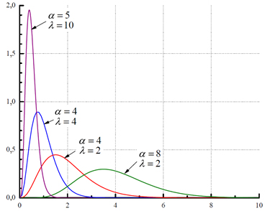

η, единица

Плотность распределения вероятностей, единица -1

Рисунок В.1 - **Несколько плотностей распределения вероятностей gamma (η, α, λ), вычисленных**

**в соответствии с выражением (В.11) для выбранных пар параметров (α, λ)**

В.3.4На рисунке В.1 изображено четыре PDF, соответствующих гамма-распределению, для конкретных значений α и λ. Математическое ожидание и дисперсия PDF для гамма-распределения  
задаются как:

  (В.12)

а максимальное значение (мода) распределения наблюдается при:

 (В.13)

В.3.5 При заданном конкретном состоянии априорной информации соответствующие значения  
α и λ могут быть оценены с использованием этих выражений. В том случае, когда знания о свойстве (измеряемой величине) *Y* получены c помощью измерения выборки произведенных объектов, априорная оценка и связанная с ней дисперсия оцениваются выборочными статистиками:  а  Тогда выражения (В.12) могут быть решены для параметров PDF для гамма-распределения:

, $=\frac{{\overline{y}}^{2}}{s^{2}} λ=\frac{\overline{y}}{s^{2}} .$ (В.14)

Эти оценки являются так называемыми оценками «метода моментов» и могут оказаться неудовлетворительными для малого объема выборки. Альтернативой являются оценки максимального правдоподобия, но они обычно требуют использования одного из видов численной оптимизации или решения системы нелинейных уравнений.

В.3.6 Пример использования PDF для гамма-распределения при вычислении рисков потребителя и производителя приведен в 9.5.4.

В.3.7Полезную информацию о свойствах и использовании распределений вероятности можно найти в книгах Эванса, Гастингса и Пикока [30] и Джонсона, Коца и Балакришнана [28] [[3]](#footnote-4).

Приложение С

(справочное)

Словарь основных символов

Примечание – Термин плотность распределения вероятностей обозначается как PDF.

|  |  |
| --- | --- |
| A | интервал допустимых измеренных значений *Y*m |
| Ã | интервал недопустимых измеренных значений *Y*m |
| *А*L | нижняя приемочная граница |
| *А*U | верхняя приемочная граница |
| *a* | нижняя граница интервала, о котором известно, что в нем лежит случайная величина |
| *b* | верхняя граница интервала, о котором известно, что в нем лежит случайная величина |
| *С* | интервал соответствующих техническим требованиям значений исследуемой величины (измеряемой величины) *Y* |
|  | интервал несоответствующих техническим требованиям значений исследуемой величины (измеряемой величины) *Y* |
| *C*m | показатель измерительных возможностей |
| *E*(*X*) | математическое ожидание случайной величины *X* |
| *E*(*Y*|ηm) | условное математическое ожидание измеряемой величины *Y* при заданном измеренном значении величины ηm |
| *E*max | максимальная допускаемая погрешность показания средства измерений |
| efr(*z*) | функция ошибок (интеграл вероятности) переменной *z* |
| *f*(η, ηm) | совместная PDF переменных η и ηm для величин *Y* и *Y*m |
| *G*X(ξ) | функция распределения переменной ξдля величины *X* |
| gamma(η, α, λ) | PDF для гамма-распределения от переменной η и с параметрами α и λ |
| *g*(η|ηm) | PDF от переменной ηдля измеряемой величины *Y*, заданной измеренным значением величины ηm |
| *g*0(η) | PDF от переменной ηдля измеряемой величины *Y*, задаваемая до выполнения измерений |
| *g*0(η|*I*) | априорная PDF от переменной ηдля измеряемой величины *Y* с явным указанием априорной информации *I*; такая же, как *g0*(η) |
| *gX*(ξ) | PDF от переменной ξдля величины *X* |
| *h*(ηm|η) | PDF от переменной ηmдля выходной величины *Y*m измерительной системы при заданном предполагаемом истинном значении η измеряемой величины *Y* |
| *h0*(ηm) | маргинальная PDF от переменной ηm для выходной величины *Y*m измерительной системы |
| *k* | коэффициент охвата |
|  | функция правдоподобия истинного значения ηпри заданном измеренном значении  величины ηm |
| *p* | вероятность охвата |
| *p*C | вероятность соответствия |
|  | вероятность несоответствия |
| *R*C | глобальный риск потребителя |
|  | частный риск потребителя |
| *RP* | глобальный риск производителя |
|  | частный риск производителя |
| *s*2 | выборочная дисперсия |
| *T* | допуск |
| *T*L | нижняя граница поля допуска |
| *T*U | верхняя граница поля допуска |
| *U* | расширенная неопределенность |
| *u* | стандартная неопределенность |
| *u*0 | стандартная неопределенность, связанная с оценкой *y*0 измеряемой величины *Y* и имеющаяся до выполнения измерений |
| *u*m | стандартная неопределенность, связанная с измеренным значением величины ηmв случае, когда априорное знание об измеряемой величине не рассматривается |
| *V*(*X*) | дисперсия случайной величины *X* |
| *V*(*Y*|ηm) | условная дисперсия измеряемой величины *Y* при заданном измеренном значении величины ηm |
| *w* | параметр длины защитной полосы |
| *Y* | измеряемое свойство (измеряемая величина) объекта, рассматриваемое в качестве  случайной величины |
| *Y*m | результат на выходе измерительной системы, рассматриваемый в качестве случайной величины |
|  | выборочное среднее |
| *y*0 | математическое ожидание *Y*, имеющееся до выполнения измерений |
| *ỹ* | масштабированное значение измеряемой величины |
| α | параметр PDF для гамма-распределения |
| Г(*z*) | гамма-функция от переменной *z* |
| η | переменная, описывающая возможные значения измеряемой величины *Y* |
| λ | параметр PDF для гамма-распределения |
| Ф(*z*) | функция стандартного нормального распределения от переменной *z* |
| ϕ0(*z*) | PDF для стандартного нормального распределения от переменной *z* |
| ϕ0(η, *y*, *u2*) | PDF для нормального (гауссова) распределения от переменной η с математическим ожиданием *y* и дисперсией *u*2 |

**Библиография**

|  |  |
| --- | --- |
| [1] | AGILENT TECHNOLOGIES. Metrology Forum. 2001 <http://metrologyforum.tm.fgilent.com/> terminology.shtml |
| [2] | American Society of Mechanical Engineers. ASME B89.7.3.1:2001 Guidelines for decision rules: Considering measurement uncertainty in determining conformance to specifications. New York, NY, 2001 |
| [3] | BIPM, IEC, IFCC, ILAC, ISO, IUPAC, IUPAP, and OIML. Evaluation of measurement data – Supplement 3 to the «Guide to the expression of uncertainty in measurement» – Modelling. Joint Committee for Guides in Metrology, JCGM 103, in preparation |
| [4] | Box, G. E. P., and Tiao, G. C. Bayesian Inference in Statistical Analysis. Wiley Classics Library. John Wiley and Sons, 1992 |
| [5] | D'Agostini, G. Bayesian Reasoning in Data Analysis. World Scientific Publishing, 2003 |
| [6] | Deaver, D. How to maintain your confidence (in a world of declining test uncertainty ratios). 1993 NCSL Workshop and Symposium (1993), 133-53 |
| [7] | Deaver, D. Guardbanding with confidence. 1994 NCSL Workshop and Symposium (1994), 383-94 |
| [8] | Deaver, D. Managing calibration confidence in the real world. 1995 NCSL Workshop and Symposium (1995), 1-17 |
| [9] | Deaver, D. Guardbanding and the world of ISO Guide 25: Is there only one way? 1998 NCSL Workshop and Symposium (1998), 319-32 |
| [10] | DeGroot, M. H. Probability and Statistics. Addison-Wesley, 1975 |
| [11] | Dowson, D. C., and Wragg, A. Maximum entropy distributions having prescribed first and second order moments. IEEE Trans. IT 19 (1973), 689-693 |
| [12] | Eagle, A. R. A method for handling errors in testing and measuring. Ind. Qual. Control 10, 3 (1954), 10-15 |
| [13] | EURACHEM/CITAC GUIDE. Use of uncertainty information in compliance assessment, 1st ed., 2007 |
| [14] | FEARN, T., FISHER, S. A., THOMPSON, M., and ELLISON, S. A decision theory approach to fitness for purpose in analytical measurement. The Analyst 127 (2002), 818-824 |
| [15] | Forbes, A. B. Measurement uncertainty and optimized conformance assessment. Measurement 39 (2006), 808-814. |
| [16] | Gregory, P. Bayesian Logical Data Analysis for the Physical Sciences. Cambridge University Press, 2005 |
| [17] | Grubbs, F. A., and Coon, H. J. On setting test limits relative to specification limits. Ind. Qual. Control 10, 3 (1954), 15-20 |
| [18] | Hibbert, D. B. Quality Assurance in the Analytical Chemistry Laboratory. Oxford University Press, 2007 |
| [19] | International Elektrotechnical Commission. IEC GUIDE 115 Application of uncertainty of measurement to conformity assessment activities in the electrotechnical sector. 2007. Edition 1.0 |
| [20] | International Laboratory Accreditation Cooperation. ILAC-G8:1996 Guidelines on assessment and reporting of compliance with specification. Silverwater, Australia, 1996 |
| [21] | International Organization for Standardization. ISO 14253–1:1998 Geometrical Product Specifications GPS – Inspection by measurement of workpieces and measuring equipment – Part 1: Decision rules for proving conformance or non–conformance with specifications. Geneva, 1998 |
| [22] | International Organization for Standardization. ISO 10576–1:2003(E) Statistical methods – Guidelines for the evaluation of conformity with specified requirements – Part 1: General principles. Geneva, 2003 |
| [23] | International Organization for Standardization. ISO/IEC 17025:2005 General requirements for the competence of testing and calibration laboratories. Geneva, 2005  (Общие требования к компетентности испытательных и калибровочных лабораторий) [[4]](#footnote-5) |
| [24] | International Organization for Standarization. ISO 3650 Geometrical Product Specifications (GPS) – Length standards – Gauge blocks, 2nd ed. Geneva, 1998 |
| [25] | International Organization of Legal Metrology. OIML R 111-1 Edition 2004(E) Weights of classes E1; E2; F1; F2; M1; M1-2; M2; M2-3; M3 – Part 1: Metrological and technical requirements. Paris |
| [26] | Jaynes, E. T. Probability Theory: The Logic of Science. Cambridge University Press, 2003 |
| [27] | Jeffreys, H. Theory of Probability, 3rd ed. Clarendon Press, Oxford, 1983 |
| [28] | Johnson, N. L., Kotz, S., and Balakrishnan, N. Continuous Univariate Distributions, Volume 1, 2nd ed. John Wiley & Sons, New York, NY, 1994 |
| [29] | KÄLLGREN, H., LAUWAARS, M., MAGNUSSON, B., PENDRILL, L., and TAYLOR, P. Role of measurement uncertainty in conformity assessment in legal metrology and trade. Accred. Qual. Assur. 8 (2003), 541-47 |
| [30] | Evans, M., Hastings, N. and Peacock, B. Statistical Distributions, 3rd ed. Wiley, 2000 |
| [31] | Modarres, M., Kaminskiy, M., and Krivtsov, V. Reliability and Risk Analysis. Marcel Dekker, New York, 1999 |
| [32] | NCSL International. ANSI/NCSL Z540-3:2006 Requirements for the Calibration of Measuring and Test Equipment. Boulder, Colorado USA, 2006 |
| [33] | Oakland, J. S. Statistical Process Control, 6th ed. Butterworth-Heinemann, 2007 |
| [34] | Pendrill, L. R. Optimised measurement uncertainty and decision-making when sampling by variables or by attribute. Measurement 39 (2006), 829-840 |
| [35] | Pendrill, L. R. Optimised measurement uncertainty and decision-making in conformity assessment. NCSLI Measure 2, 2 (2007), 76-86 |
| [36] | Pendrill, L. R., and Kallgren, H. Exhaust gas analysers and optimised sampling, uncertainties and costs. Accred. Qual. Assur. 11 (2006), 496-505 |
| [37] | Possolo, A., and Toman, B. Assessment of measurement uncertainty via observation equations. Metrologia 44 (2007), 464-475 |
| [38] | Rossi, G. B., and Crenna, F. A probabilistic approach to measurement-based decisions. Measurement 39 (2006), 101-19 |
| [39] | Sivia, D. S. Data Analysis – A Bayesian Tutorial. Clarendon Press, Oxford, 1996 |
| [40] | Sommer, K.-D., and Kochsiek, M. Role of measurement uncertainty in deciding conformance in legal metrology. OIML Bulletin XLIII, 2 (April 2002), 19-24 |
| [41] | Titterington, D. M. Statistical analysis of finite mixture distributions. Wiley, 1985 |
| [42] | van der Grinten, J. G. M. Confidence levels of measurement-based decisions. OIML Bulletin XLIV, 3 (July 2003), 5-11 |
| [43] | Wheeler, D. J., and Chambers, D. S. Understanding Statistical Process Control, 2nd ed. SPC Press, 1992 |
| [44] | Williams, E., and Hawkins, C. The economics of guardband placement. In Proceedings of the 24th IEEE International test Conference (Baltimore, 1993) |
| [45] | Woger, W. Probability assignment to systematic deviations by the principle of maximum entropy. IEEE Trans. Inst. Meas. IM-20, 2 (1987), 655-8 |

**Приложение ZZ**

**(справочное)**

**Сведения о соответствии руководящих документов JCGM   
международным документам ISO/IEC** **Guide, не представленным в тексте**

На момент опубликования настоящего стандарта были действительны следующие редакции документов ISO/IEC Guide:

|  |  |
| --- | --- |
| Документ JCGM | Документ ISO/IEC Guide |
| JCGM 100 | ISO/IEC Guide 98-3:2008 Неопределенность измерений. Часть 3. Руководство по выражению неопределенности измерений (GUM:1995) |
| JCGM 101 | ISO/IEC Guide 98-3:2008/Suppl.1:2008 Неопределенность измерений. Часть 3. Руководство по выражению неопределенности измерений (GUM:1995). Дополнение 1. Трансформирование распределений с использованием метода Монте-Карло |
| JCGM 102 | ISO/IEC Guide 98-3:2008/Suppl. 2:2011 Неопределенность измерений. Часть 3. Руководство по выражению неопределенности измерений (GUM:1995). Дополнение 2. Обобщение на случай произвольного числа выходных величин |
| JCGM-6:2020 | ISO/IEC Guide 98-6:2021 Неопределенность измерений. Часть 6. Рвзработка и использование моделей неопределенности измерений |
| JCGM 104 | ISO/IEC Guide 98-1:2009 Неопределенность измерений. Часть 1. Введение в выражение неопределенности измерений |
| JCGM 106 | ISO/IEC Guide 98-4:2012 Неопределенность измерений. Часть 4. Роль неопределенности измерений при оценке соответствия |
| JCGM 200 | ISO/IEC Guide 99:2007 Международный словарь по метрологии. Основные и общие понятия и соответствующие термины (VIM) |

**Приложение ДА**

(справочное)

**Сведения о соответствии межгосударственных стандартов ссылочным международным документам (стандартам)**

Таблица ДА.1

| Обозначение и наименование 1340192535_onebit_33международного стандарта | Степень соответствия | Обозначение и наименование межгосударственного стандарта |
| --- | --- | --- |
| JCGM 100:2008  (ISO/IEC Guide 98-3:2008) | IDT | ГОСТ 34100.3-2017/ISO/IEC Guide 98-3:2008 Неопределенность измерения. Часть 3. Руководство по выражению неопределенности измерения |
| JCGM 101:2008  (ISO/IEC Guide 98-3:2008/ Suppl.1:2008) | IDT | ГОСТ 34100.3.1-2017/ISO/IEC Guide 98-3/Suppl 1:2008 Неопределенность измерения. Часть 3. Руководство по выражению неопределенности измерения. Дополнение 1. Трансформирование распределений с использованием метода Монте-Карло |
| JCGM 102:2011  (ISO/IEC Guide 98-3:2008/  Suppl. 2:2011) | IDT | ГОСТ 34100.3.2-2017/ISO/IEC Guide 98-3/Suppl 2:2011 Неопределенность измерения. Часть 3. Руководство по выражению неопределенности измерения. Дополнение 2. Обобщение на случай произвольного числа выходных величин |
| JCGM 104:2009  (ISO/IEC Guide 98-1:2009) | IDT | ГОСТ 34100.1- 2017/ISO/IEC Guide 98-1:2009 «Неопределенность измерений Часть 1 Введение в руководства по выражению неопределенности измерения |
| JCGM 200:2012 |  | \* |
| ISO/IEC 17000:2004 | IDT | ГОСТ ISO/IEC 17000-2012 Оценка соответствия. Словарь и общие принципы |
| ISO 3534-1:2006 |  | \* |
| ISO 3534-2:2006 |  | \* |
| \*Соответствующий межгосударственный стандарт отсутствует. До его принятия следует использовать официальный экземпляр международного стандарта и его перевод на русский язык. За официальным экземпляром международного стандарта и его переводом на русский язык следует обращаться в национальный институт по стандартизации Республики Беларусь. | | |
| Примечание – В настоящей таблице использовано следующее условие обозначение степени соответствия стандартов:  -IDT – идентичный стандарт. | | |

УДК МКС 17.240 IDT

Ключевые слова: неопределенность измерений, оценка соответствия

Республиканское унитарное предприятие «Белорусский государственный институт метрологии»

|  |  |  |
| --- | --- | --- |
| Директор БелГИМ |  | А.В. Казачок |
| Заместитель директора по оценке соответствия |  | А.Д. Шевцова-Ронина |
| Начальник сектора НИО законодательной и  теоретической метрологии, НТП |  | П.А. Сивцова |
| Начальник сектора НИО законодательной и  теоретической метрологии, НТП |  | А.Г. Сельванович |
| Инженер по стандартизации 2 категории  НИО ЗТМ, НТП |  | Т.С. Терешко |

1. Действует ISO/IEC 17000:2020. Однако для однозначного соблюдения требования настоящего стандарта, выраженного в датированной ссылке, рекомендуется использовать только указанное в этой ссылке издание [↑](#footnote-ref-2)
2. Здесь и далее по тексту настоящего стандарта для оформления текста примеров (в связи с наличием в них большого количества символов, условных обозначений и единиц величин и возможностью их неоднозначного толкования) не используется полужирный курсив, которым в соответствии с ГОСТ 1.5-2001 (пункт 4.11.2) в стандартах выделяют примеры. [↑](#footnote-ref-3)
3. На русском языке можно воспользоваться следующими источниками:

   1. Теория вероятностей: учебник/ Е. С. Вентцель. – 12-е изд. стер. – Москва: ЮСТИЦИЯ, 2018. - 658.

   2. Гмурман, В. Е. Теория вероятностей и математическая статистика: учебник для прикладного бакалавриата/ В. Е Гмурман 12-е изд. – Москва: Издательство Юрайт, 2014. - 479.

   3. Прикладная статистика. Основы эконометрики : учебник для вузов: в 2 т. / Айвазян С. А., Мхитарян В. С. –

   М.: ЮНИТИ-ДАНА. 2001. [↑](#footnote-ref-4)
4. Официальный перевод данного стандарта находится в Национальном фонде ТНПА. [↑](#footnote-ref-5)